**Trường Đại Học Xây Dựng Hà Nội**

**Khoa Công nghệ Thông tin**

**Bộ môn Công nghệ Phần mềm**

**--o0o--**

**Báo cáo đồ án môn học**

**PHƯƠNG PHÁP LẬP TRÌNH HƯỚNG ĐỐI TƯỢNG**

***Tên dự án: Quản lý điểm thi (dành cho sinh viên)***

**Lớp: 66IT6**

**Học kỳ: 2022-2023**

**Nhóm thực hiện: Nhóm 3**

**Các thành viên:**

**1) Nguyễn Văn Tâm - 0203866**

**2) Chúc Thị Huyền - 0192066**

**3) Nguyễn Quang Huy - 0000166**

**4) Tạ Huy Hoàng - 0191366**

**Giáo viên hướng dẫn : Thầy Lê Đức Quang**

**Hà Nội, 06/2023**

**TRƯỜNG ĐẠI HỌC XÂY DỰNG HÀ NỘI**

**KHOA CÔNG NGHỆ THÔNG TIN**

**Trường Đại Học Xây Dựng Hà Nội**

**Khoa Công nghệ Thông tin**

**Bộ môn Công nghệ Phần mềm**

**--o0o--**

**Báo cáo đồ án môn học**

**PHƯƠNG PHÁP LẬP TRÌNH HƯỚNG ĐỐI TƯỢNG**

***Tên dự án: Quản lý điểm thi (dành cho sinh viên)***

**Lớp: 66IT6**

**Học kỳ: 2022-2023**

**Nhóm thực hiện: Nhóm 3**

**Các thành viên:**

**1) Nguyễn Văn Tâm - 0203866**

**2) Chúc Thị Huyền - 0192066**

**3) Nguyễn Quang Huy - 0000166**

**4) Tạ Huy Hoàng - 0191366**

**Giáo viên hướng dẫn : Thầy Lê Đức Quang**

**Hà Nội, 06/2023**

**TRƯỜNG ĐẠI HỌC XÂY DỰNG HÀ NỘI**

**KHOA CÔNG NGHỆ THÔNG TIN**

Mục lục

Lời nói đầu 5

I- Đặt vấn đề 6

II- Mô tả bài toán 7

1. Mô tả bài toán 7

2. Những yêu cầu chính 8

III- Phân tích bài toán 9

1. Sơ đồ Class 9

2. Sơ đồ Use case 10

IV- Phân tích thiết kế và xây dựng hệ thống 11

1. Xây dựng các thực thể 11

2. Các mối quan hệ 11

3. Chi tiết các thực thể 11

3.1. Thực thể môn học 11

3.2. Thực thể sinh viên 12

3.3. Thực thể ngành 12

3.4. Thực thể điểm 12

3.5. Thực thể trường 13

V- Mô tả cài đặt , hướng dẫn sử dụng 14

1. Đăng nhập và đăng ký 14

2. Giao diện người dùng 19

2.1. Giao diện trang chủ 19

2.2. Giao diện thông tin cá nhân 20

2.3. Giao diện bảng xếp hạng 22

2.4. Giao diện kết quả học tập 26

2.5. Giao diện biểu đồ học tập 32

2.6. Giao diện cài đặt 33

3. Giao diện quản trị viên 35

3.1. Quản lý trường 35

3.2. Quản lý ngành 40

3.3. Quản lý môn 41

3.4. Quản lý sinh viên 41

VI. Kết luận 42

1. Kết quả đạt được 42

2. Hạn chế 42

3. Hướng phát triển 42

# Lời nói đầu

Điểm số là yếu tố quan trọng trong quá trình học tập của sinh viên, và việc ghi nhận, theo dõi và phân tích điểm số đòi hỏi sự chính xác và tiện ích. Trước đây, việc quản lý điểm số thường được thực hiện bằng cách sử dụng giấy tờ và bảng tính truyền thống, đòi hỏi nhiều công sức và thời gian. Xuất phát từ nhu cầu đó, nhóm chúng em đã quyết định xây dựng ứng dụng ***Quản lý điểm cho sinh viên dành cho sinh viên.*** Ứng dụng đã được phát triển nhằm cung cấp một giao diện đơn giản, thân thiện và dễ sử dụng để giúp sinh viên quản lý điểm số của mình một cách hiệu quả.Ứng dụng Quản lý Điểm Số Sinh viên cho phép người dùng lưu trữ thông tin điểm số của các môn học, tính toán các chỉ số quan trọng như điểm trung bình môn, tổng tín chỉ, xếp loại học tập và tỷ lệ hoàn thành. Sinh viên có thể nhập điểm số từng môn học, xem điểm số đã nhập, chỉnh sửa nếu cần thiết và theo dõi tiến trình học tập của mình cũng nhưau tạo ghi chú cho các môn học.Báo cáo đồ án này sẽ trình bày cách thiết kế, triển khai và phát triển ứng dụng ***Quản lý điểm cho sinh viên dành cho sinh viên***. Ngoài ra, nó cũng tập trung vào các tính năng chính của ứng dụng, quy trình phát triển, các công nghệ và công cụ được sử dụng, cũng như đánh giá hiệu suất và các khía cạnh quan trọng khác.

# I- Đặt vấn đề

Trong những năm gần đây, các chương trình quản lý không còn xa lạ với chúng ta. Quản lý đã xâm nhập vào các lĩnh vực như giáo dục, kinh doanh,... đặc biệt trong giáo dục và đào tạo, công tác quản lý điểm cho sinh viên trong quá trình học tập là rất quan trọng, phức tạp, đòi hỏi độ chính xác cao. Ứng dụng Công nghệ thông tin vào trong quản lý giúp người dùng giảm thiểu đi việc quản lý thủ công mất nhiều thời gian, tiết kiệm chi phí và nguồn nhân lực, từ đó nâng cao hiệu quả công việc và chất lượng sản phầm được nâng cao.

Nắm bắt được xu thế đó, nên chúng em đã tìm hiểu và nghiên cứu xây dựng chương trình Quản lý điểm cho sinh viên nhằm hỗ trợ sinh viên trong việc quản lý thông tin học tập một cách hiệu quả.

* Đối tượng nghiên cứu:
  + - Hệ thống quản lý điểm cho sinh viên.
    - Các công cụ sử dụng: Apache NetBeans IDE 16 , Microsoft SQL Server.
* Giới hạn và phạm vi nghiên cứu: Ứng dụng vào quản lý điểm sinh viên tại các trường Đại học Việt Nam.
* Mục đích nghiên cứu:
  + - Tối ưu hóa việc nhập, tính điểm cho sinh viên.
    - Giúp sinh viên có cái nhìn khách quan về điểm số của mình, dễ dàng so sánh, đối chiếu điểm với sinh viên khác.
    - Giúp sinh viên có thể ước tính mục tiêu điểm cần đạt, phân loại môn học hiệu quả.

- Phương pháp nghiên cứu:

* + - Khảo sát thực tế hệ thống, nghiên cứu lý thuyết để xây dựng cơ sở dữ liệu.
    - Lựa chọn công cụ lập trình và tiến hành xây dựng các module xử lý.
    - Cài đặt và chạy thử chương trình.
    - Chương trình cài đặt trên Windows.
* Ý nghĩa lý luận và thực tiễn đề tài:
  + - Làm quen và vận dụng ngôn ngữ lập trình Java.
    - Nắm rõ về 4 tính chất của lập trình hướng đối tượng là: Đóng gói, kế thừa, đa hình và trừu tượng.
    - Làm quen và vận dụng Java Swing, làm việc với mô hình MVC.
    - Áp dụng những kiến thức về phân tích và thiết kế hệ thống thông tin.

# II- Mô tả bài toán

## Mô tả bài toán

* Phần mềm quản lý điểm sinh viên dưới góc nhìn cá nhân của sinh viên với vai trò là người dùng trong hệ thống.

- Mỗi sinh viên được định danh thông qua số điện thoại, thông tin về 1 sinh viên gồm: họ tên, ngày sinh, giới tính, quê quán, email.

- Mỗi đầu điểm sẽ có các thông tin: tên môn, số điện thoại (id sinh viên), học kỳ, các điểm thành phần, số tín chỉ và ghi chú nếu có.

- Việc quản lý điểm của sinh viên như sau: điểm tổng kết môn học được tính theo điểm chuyên cần, điểm kiểm tra giữa kì và điểm thi cuối kì. Điểm trung bình học kì sẽ bằng tổng điểm của các môn nhân với số tín chỉ của môn đó rồi chia cho tổng số tín chỉ của học kì đó.

- Điểm tổng kết môn dựa trên công thức:

CC* 0.3 + (Gk* 0.3 + CK* 0.7)* 0.7

Trong đó:

+ CC: điểm chuyên cần

+ GK: điểm kiểm tra giữa kì

+ CK: điểm kiểm tra cuối kì

- Quy tắc đánh giá, quy đổi hệ điểm:

|  |  |  |
| --- | --- | --- |
| Thang điểm 10 | Thang điểm 4 | Điểm chữ |
| Từ 8.5 đến 10 | 4.0 | A |
| Từ 8.0 đến 8.5 | 3.5 | B+ |
| Từ 7.0 đến 8.0 | 3.0 | B |
| Từ 6.5 đến 7.0 | 2.5 | C+ |
| Từ 5.5 đến 6.5 | 2.0 | C |
| Từ 5.0 đến 5.5 | 1.5 | D+ |
| Từ 4.0 đến 5.0 | 1.0 | D |
| Dưới 4.0 | 0 | F |

- Quy tắc đánh giá, xếp loại học lực:

|  |  |  |
| --- | --- | --- |
| Thang điểm 10 | Thang điểm 4 | Xếp loại |
| Từ 9.0 đến 10 | Từ 3.6 đến 4.0 | Xuất sắc |
| Từ 8.0 đến 9.0 | Từ 3.2 đến 3.6 | Giỏi |
| Từ 7.0 đến 8.0 | Từ 2.5 đến 3.2 | Khá |
| Từ 5.0 đến 7.0 | Từ 2.0 đến 2.5 | Trung bình |
| Từ 4.0 đến 5.0 | Từ 1.0 đến 2.0 | Yếu |
| Dưới 4.0 | Dưới 1.0 | Kém |

## Những yêu cầu chính

* Lưu được thông tin cá nhân của sinh viên.
* Lưu thông tin các học kỳ của sinh viên và các môn học sinh viên đã đăng ký trong học kỳ đó.
* Tính toán điểm, xếp loại tự động và cho phép tùy chỉnh thêm, sửa, xóa, tạo ghi chú cho các điểm của từng môn học.
* Tính GPA, số tín chỉ đăng ký, số tín chỉ đạt, số tín chỉ nợ, xếp loại theo từng học kỳ và theo toàn bộ các học kỳ.
* Tạo một bảng xếp hạng sinh viên theo điểm của từng môn, theo tín chỉ.
* Tạo được biểu đồ điểm của sinh viên qua các kỳ học.
* Tạo giao diện trực quan để so sánh các sinh viên.

# III- Phân tích bài toán

## Sơ đồ Class

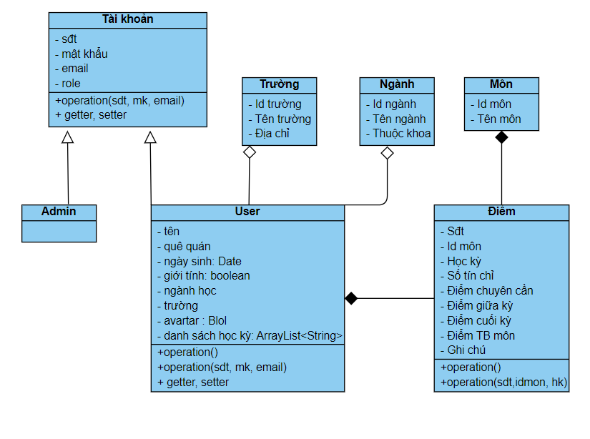

**Hình 3.1: Sơ đồ UML.**

## Sơ đồ Use case

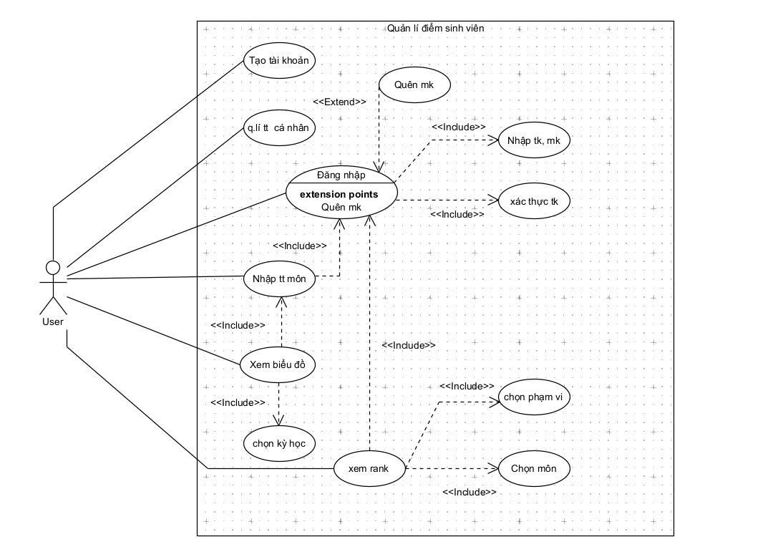

**Hình 3.2: Sơ đồ use case.**

# IV- Phân tích thiết kế và xây dựng hệ thống

## Xây dựng các thực thể

* Thực thể tbl_Account (tài khoản người dùng): SDT (số điện thoại), MATKHAU (mật khẩu), EMAIL (email), VAITRO (vai trò), HOTEN (họ tên), NGAYSINH (ngày sinh), GIOITINH (giới tính), QUEQUAN (quê quán), NGANH (ngành), TRUONG (trường), DSHOCKY (danh sách học kỳ), AVATAR (ảnh đại diện).
* Thực thể tbl_Univercity ( trường đại học): MAUNI (Id trường), TENUNI (tên trường), DCHIUNI (địa chỉ trường).
* Thực thể tbl_Majors (ngành học ): MAMAJ (Id ngành), TENMAJ ( học kì ), THUOCKHOA (thuộc khoa).
* Thực thể tbl_Subject (môn học): MASUB ( tài khoản ), TENSUB( mật khẩu ).
* Thực thể tbl_Grade (điểm): SDT (số điện thoại), IDMON (Id môn học), HOCKY (hcọ kỳ), TENMON (tên môn), SOTINCHI (số tín chỉ), DIEMCC (điểm chuyên cần), DIEMGK (điểm giữa kỳ), DIEMCK (điểm cuối kỳ), DIEMTBM (điểm trung bình môn), GHICHU (ghi chú môn học).

## Các mối quan hệ

* Trường và sinh viên: 1 trường có nhiều sinh viên, một sinh viên chỉ thuộc nhiều nhất 1 trường.
* Ngành và sinh viên: 1 ngành có nhiều sinh viên, một sinh viên chỉ thuộc nhiều nhất 1 ngành.
* Môn học và sinh viên: 1 môn học có nhiều sinh viên, 1 sinh viên có nhiều môn học, liên kết giữa chúng là điểm số.

## Chi tiết các thực thể

### Thực thể môn học

|  |  |  |  |
| --- | --- | --- | --- |
| Tên thuộc tính | Kiểu dữ liệu | Ràng buộc | Giải thích |
| MASUB | varchar(50) | Khóa chính | mã môn |
| TENSUB | nvarchar(100) |  | tên môn |

### Thực thể sinh viên

|  |  |  |  |
| --- | --- | --- | --- |
| Tên thuộc tính | Kiểu dữ liệu | Ràng buộc | Giải thích |
| SDT | varchar(50) | Khóa chính | Số điện thoại |
| MATKHAU | nvarchar(50) |  | Mật khẩu |
| EMAIL | nvarchar(50) |  | Email |
| VAITRO | varchar(50) |  | Vai trò |
| HOTEN | nvarchar(50) |  |  |
| NGAYSINH | date |  |  |
| GIOITINH | bit |  |  |
| QUEQUAN | nvarchar(50) |  |  |
| NGANH | nvarchar(50) |  |  |
| TRUONG | nvarchar(50) |  |  |
| DSHOCKY | nvarchar(50) |  | Danh sách học kỳ |
| AVARTAR | Varbinary(max) |  | Ảnh đại diện |

### Thực thể ngành

|  |  |  |  |
| --- | --- | --- | --- |
| Tên thuộc tính | Kiểu dữ liệu | Ràng buộc | Giải thích |
| MAMAJ | varchar(50) | Khóa chính | Mã ngành |
| TENMAJ | nvarchar(50) |  | Tên ngành |
| THUOCKHOA | nvarchar(50) |  | Thuộc khoa |

### Thực thể điểm

|  |  |  |  |
| --- | --- | --- | --- |
| Tên thuộc tính | Kiểu dữ liệu | Ràng buộc | Giải thích |
| SDT | varchar(50) | Khóa chính, khóa ngoại | Số điện thoại |
| IDMON | varchar(50) | Khóa chính, khóa ngoại | Id m |
| HOCKY | nvarchar(50) | Khóa chính | Tên học kỳ |
| SOTINCHI | int |  | Số tín chỉ |
| TENMON | nvarchar(100) |  |  |
| DIEMCC | Decimal(3,2) | CHECK(DIEMCC <=10) | Chuyên cần |
| DIEMGK | Decimal(3,2) | CHECK(DIEMGK <=10) | Giữa kỳ |
| DIEMCK | Decimal(3,2) | CHECK(DIEMCK <=10) | Cuối kỳ |
| DIEMTBM | Decimal(3,2) | CHECK(DIEMTBM <=10) | Trung bình môn |
| GHICHU | Nvarchar(1000) |  | Ghi chú |

### Thực thể trường

|  |  |  |  |
| --- | --- | --- | --- |
| Tên thuộc tính | Kiểu dữ liệu | Ràng buộc | Giải thích |
| MAUNI | varchar(50) | Khóa chính | Id trường |
| TENUNI | nvarchar(50) |  | Tên trường |
| DCHIUNI | nvarchar(50) |  | Địa chỉ trường |

# V- Mô tả cài đặt , hướng dẫn sử dụng

## Đăng nhập và đăng ký

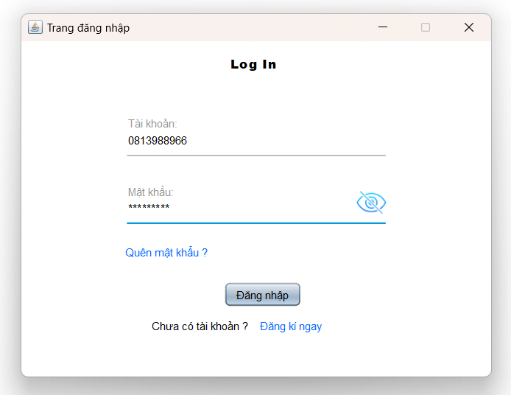

**Hình 5.1.1a: Giao diện đăng nhập.**

* Nếu muốn xem mật khẩu chỉ cần ấn vào biểu tượng con mắt.

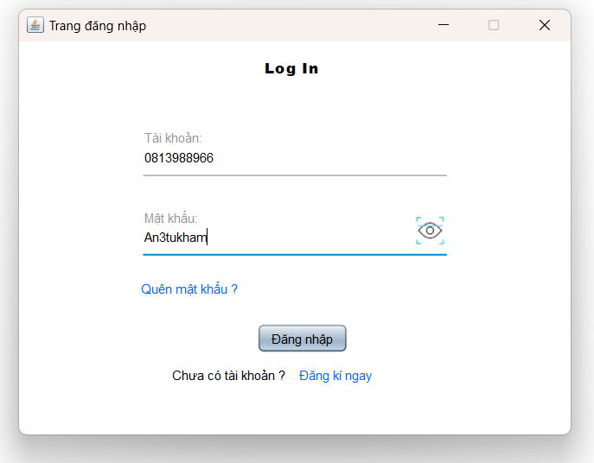

**Hình 5.1.1b: Giao diện đăng nhập.**

* Nếu quên mật khẩu có thể click vào phần “Quên mật khẩu?”, một của sổ sẽ hiện ra.

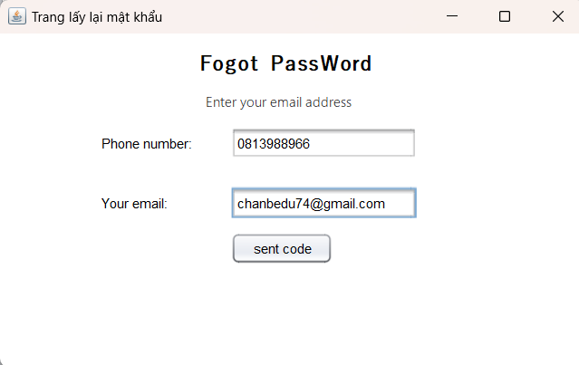

**Hình 5.1.2: Giao diện quên mật khẩu.**

* Khi điền chính xác thông tin số điện thoại và email và bấm nút “sent code” thì một email chứa mã xác thực được gửi về email của bạn, thông báo được hiện lên.

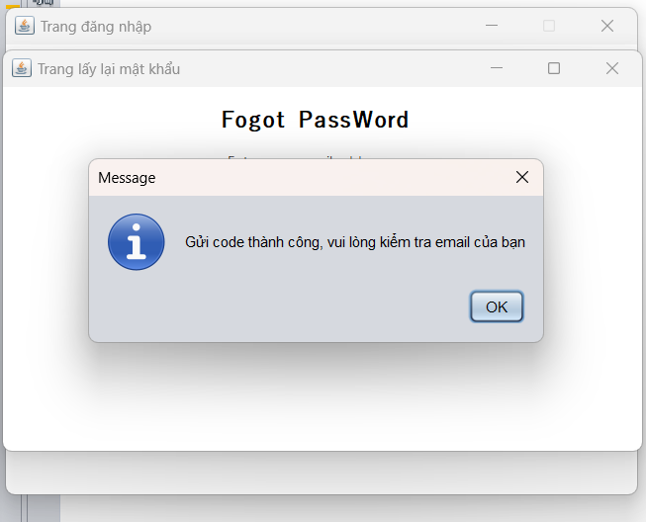

**Hình 5.1.3: Thông báo yêu cầu email xác nhận thành công.**

* Mail được gửi về:

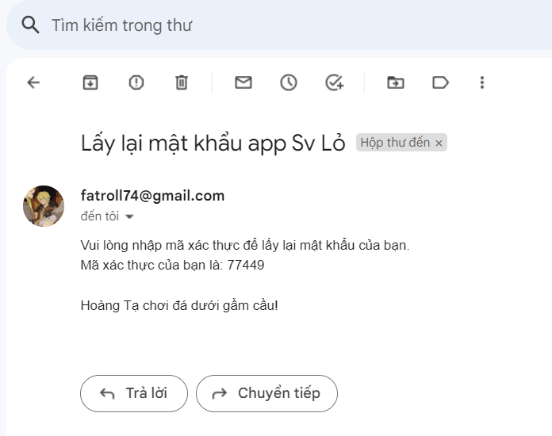

**Hình 5.1.4: Email được gửi về thành công.**

* Sau khi gửi code thành công thì giao diện hiện ra phần Verification code để bạn nhập code vừa nhận ở email vào.

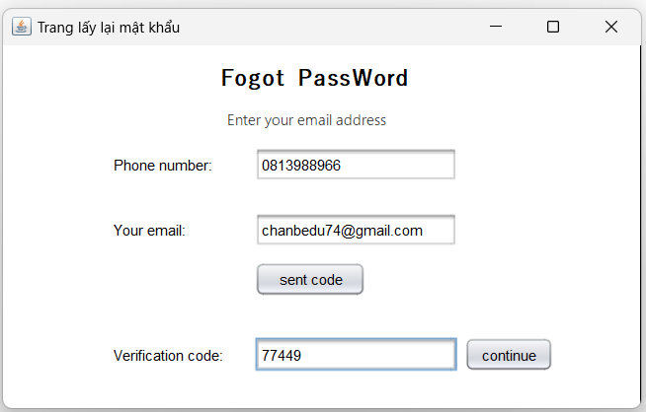

**Hình 5.1.3: Nhập code vào.**

* Nếu bạn nhập đúng code thì một giao diện thay đổi mật khẩu sẽ hiện ra.

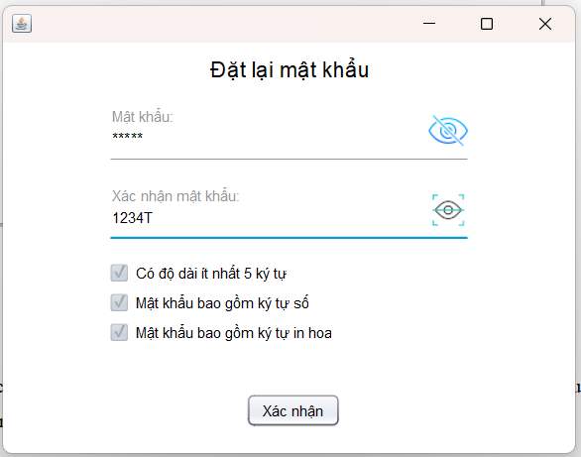

**Hình 5.1.5: Giao diện thay đổi mật khẩu.**

* Mật khẩu có 3 yêu cầu tương ứng với 3 checkBox phía dưới. Khi thỏa mãn cả 3 yêu cầu trên và xác nhận mật khẩu trùng khớp thì mật khẩu sẽ được chỉnh sửa, đưa ta trở về giao diện đăng nhập.
* Đến với giao diện đăng ký:

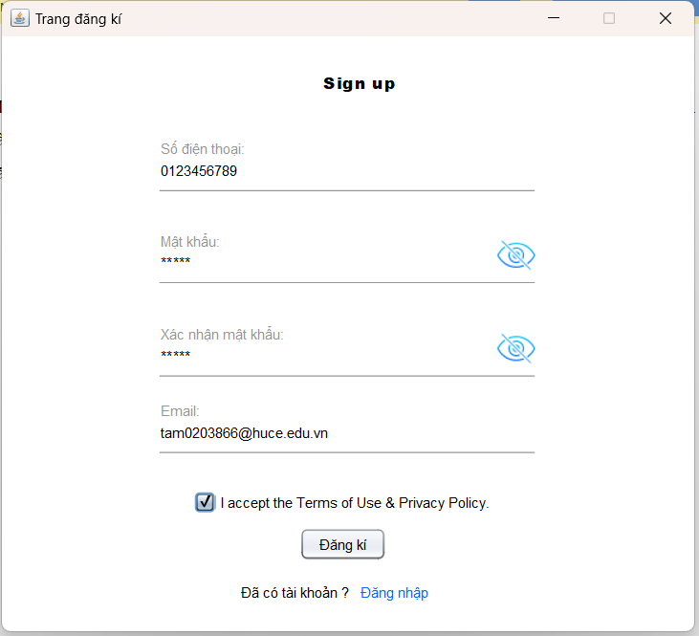

**Hình 5.1.6.**

* Sau khi đã điền đầy đủ và chính xác thông tin và tích vào ô đồng ý điều khoản thì sẽ có 1 thông báo xuất hiện, sau đó bạn có thể đăng nhập với số điện thoại và mật khẩu vừa tạo.
* Sau khi đăng nhập sẽ phân ra 2 trường hợp, tương ứng với 2 loại người dùng là admin và user.

## Giao diện người dùng

### Giao diện trang chủ

* Đây ra là giao diện trang chủ của người dùng sau khi đã đăng nhập thành công.

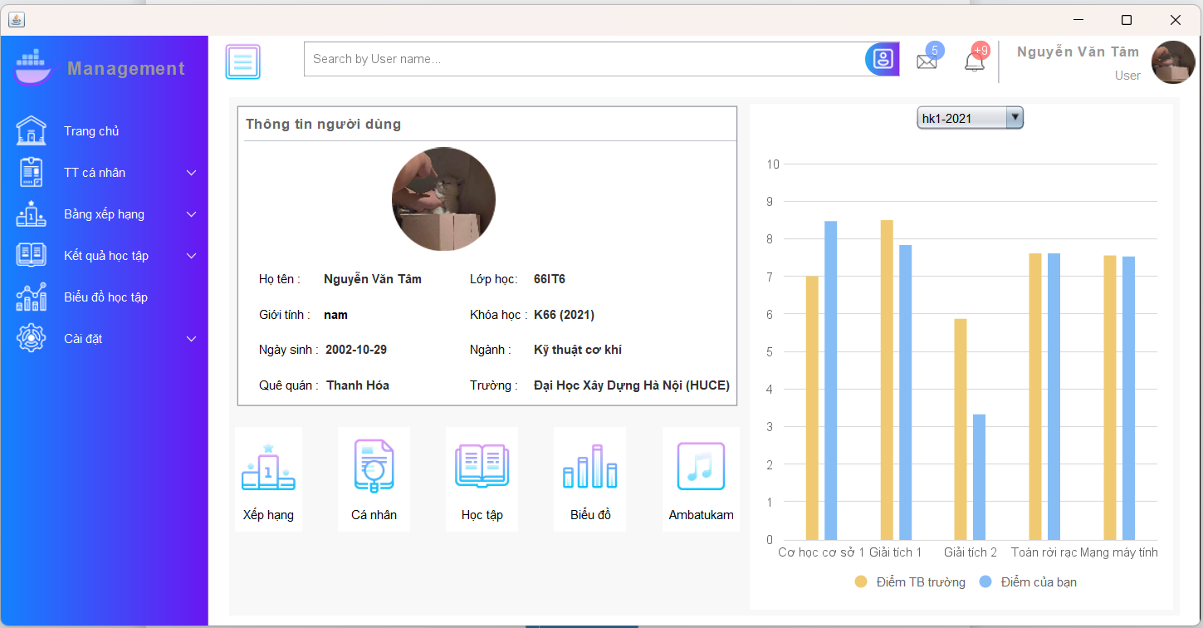

**Hình 5.2.1: Giao diện người dùng.**

* Thanh menu có thể tùy chỉnh lại để tăng diện tích hiển thị ứng dụng bằng cách ấn biểu tượng menu ở góc trái trên cùng.

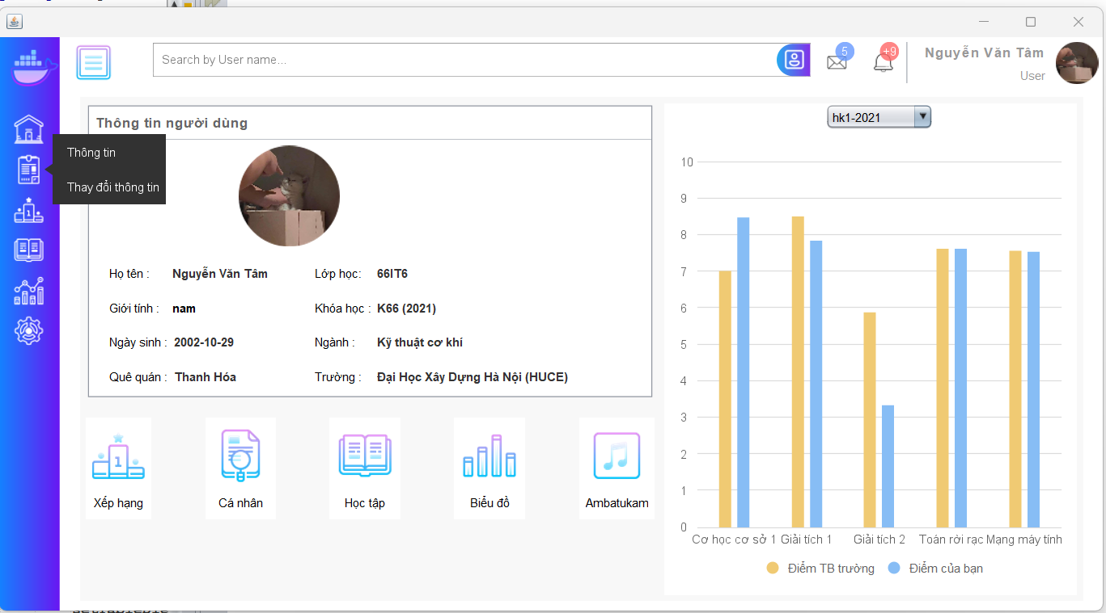

**Hình 5.2.2: Giao diện sau khi thu nhỏ thanh menu.**

* Thanh menu còn được thiết kế có thể nhấn để sổ xuống các danh mục con, giúp người dùng dễ tìm kiếm hơn.

### Giao diện thông tin cá nhân

#### Thông tin

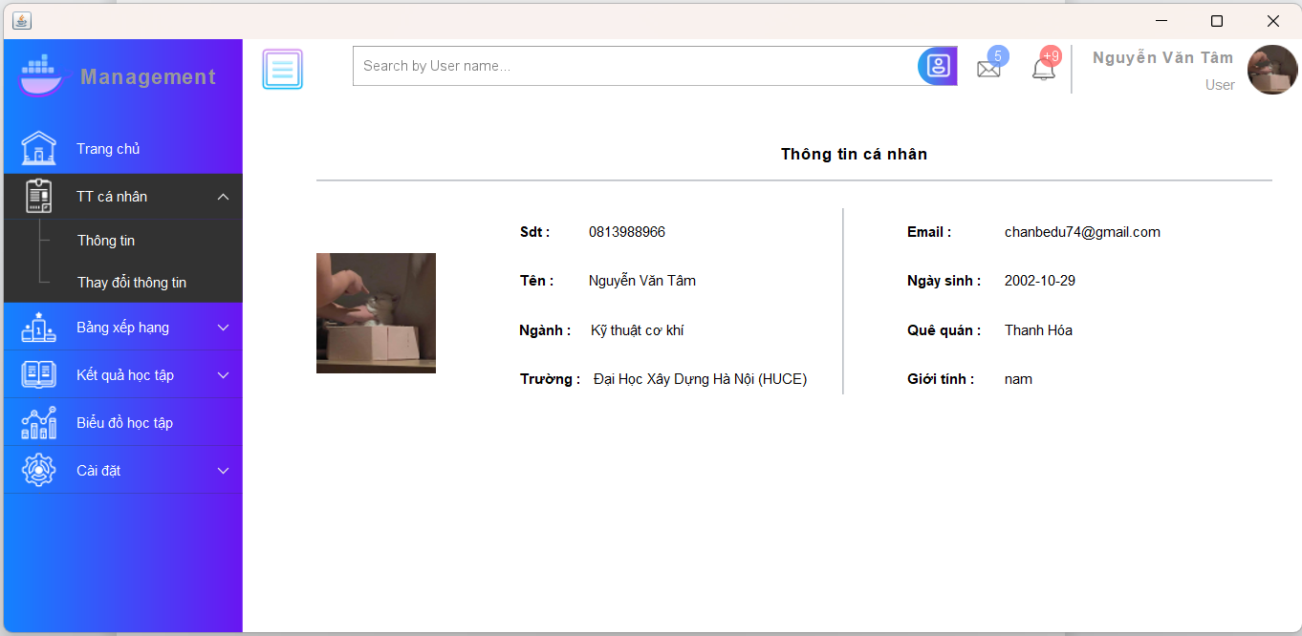

**Hình 5.3.1.1: Giao diện thông tin cá nhân.**

* Mỗi môn học trong nhà trường đều có một mã môn riêng biệt. Mỗi môn đều có các thuộc tính: mã môn, tên môn, số tín chỉ, số tiết lý thuyết, số tiết thực hành, trạng thái của môn học: hoàn thành hoặc đang tiến hành.

#### Thay đổi thông tin

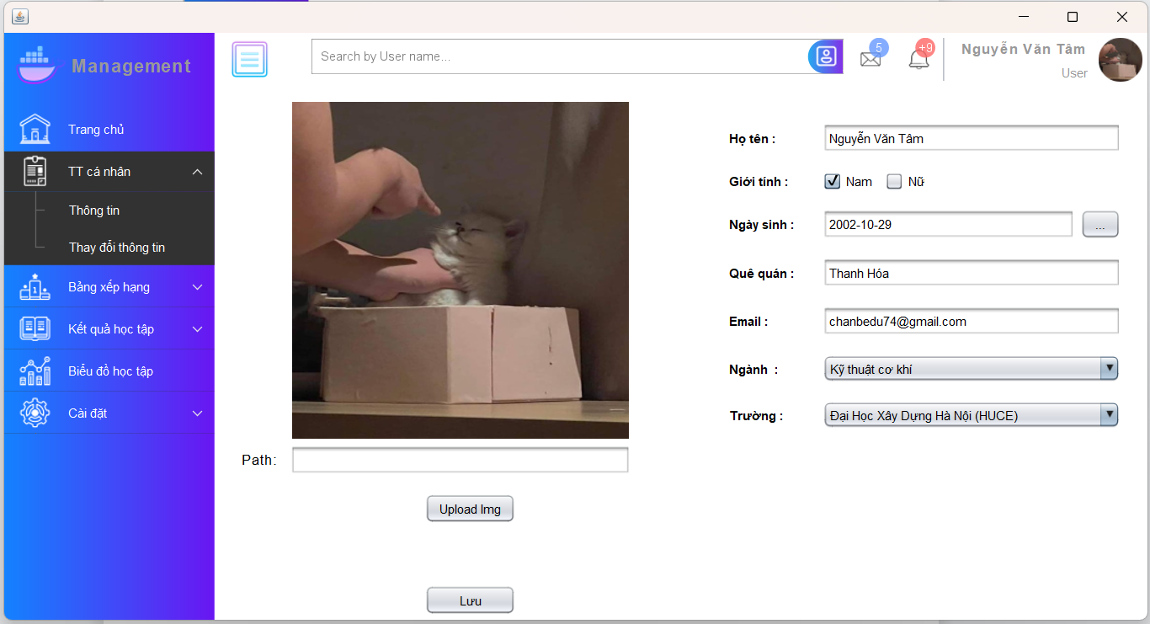

**Hình 5.3.1.2: Giao diện thay đổi thông tin.**

* Bạn có thể tải lên avatar mới bằng cách ấn vào nút Upload img, một file chooser sẽ hiện lên.

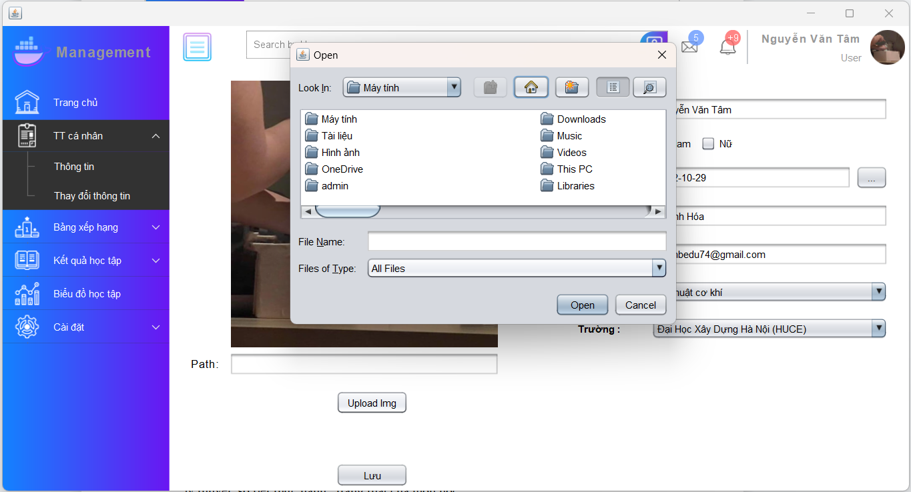

**Hình 5.3.1.3: File chooser để chọn ảnh.**

* Sau khi chọn ảnh thì phần Path chính là đường dẫn trực tiếp đến file ảnh trong máy bạn. Chúng ta chuyển đến phần thay đổi ngày sinh.

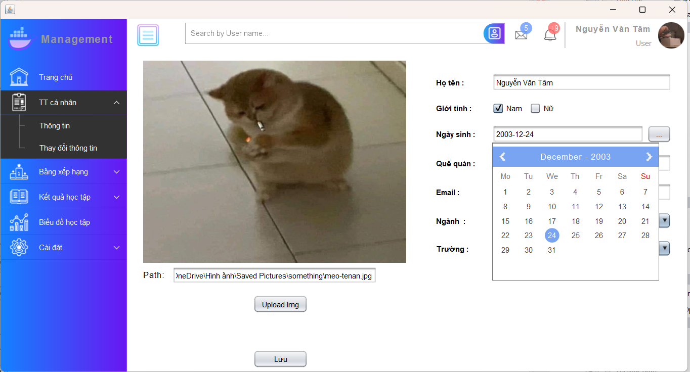

**Hình 5.3.1.4. Chọn ngày sinh.**

* Sau khi thay đổi thông tin như mong muốn thì chỉ cần ấn nút Lưu bên dưới, nếu lưu thành công 1 thông báo sẽ hiện ra và thông tin đã được thay đổi.

### Giao diện bảng xếp hạng

#### Xếp hạng theo môn

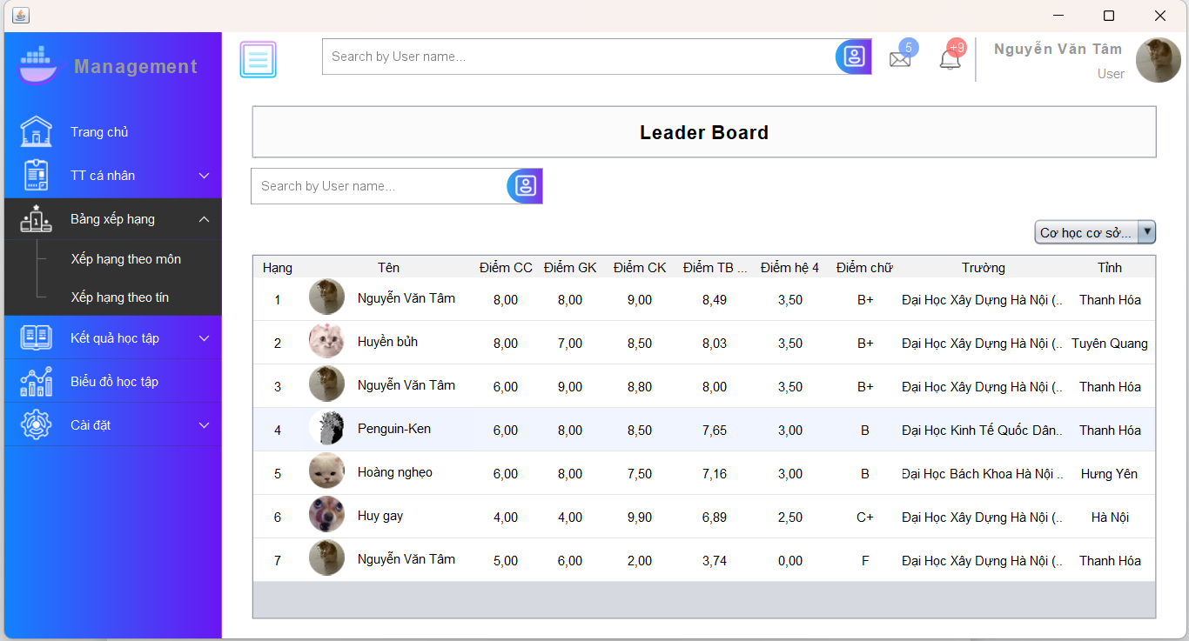

**Hình 5.3.2.1: Giao diện bảng xếp hạng theo môn.**

* Ta có thể chọn môn ở comboBox trên để xem bảng xếp hạng của môn khác.

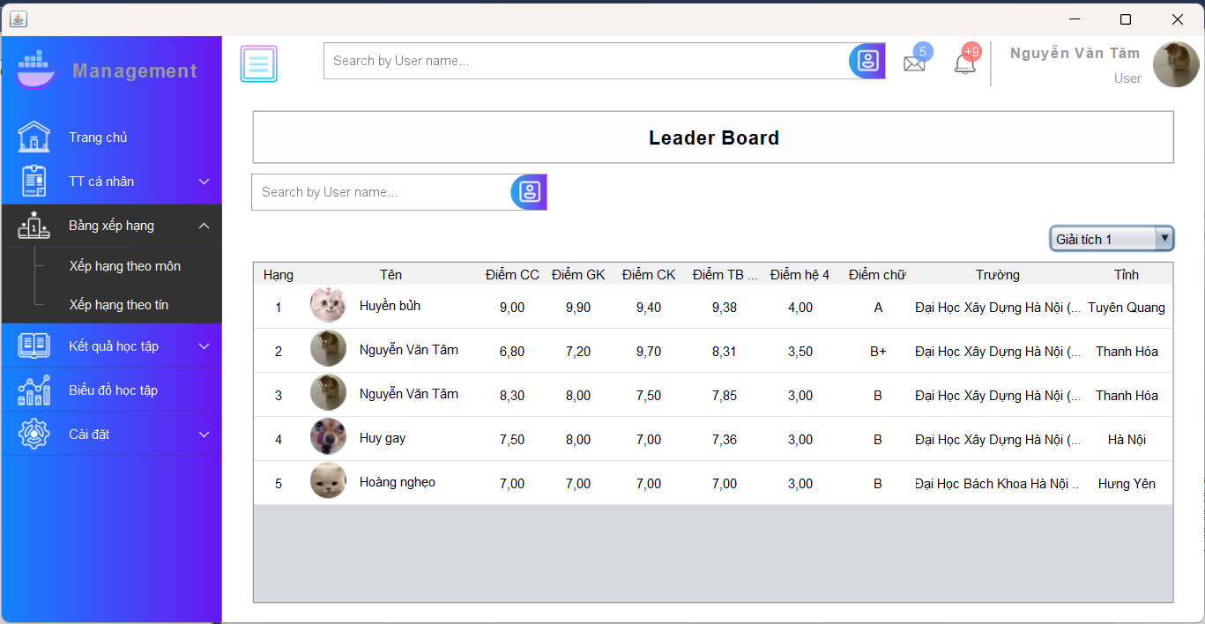

**Hình 5.3.2.2. Bảng xếp hạng môn Giải tích 1.**

* Ta có thể sử dụng thanh tìm kiếm để tìm kiếm theo tên, điểm hệ chữ, trường và quê quán tương ứng với các biểu tượng.

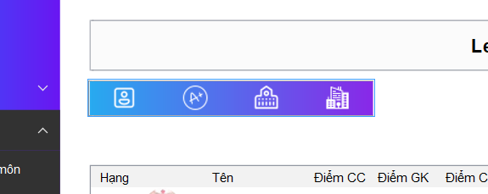

**Hình 5.3.2.3: Thanh tìm kiếm sau khi nhấn vào.**

* Tìm kiếm theo tên:

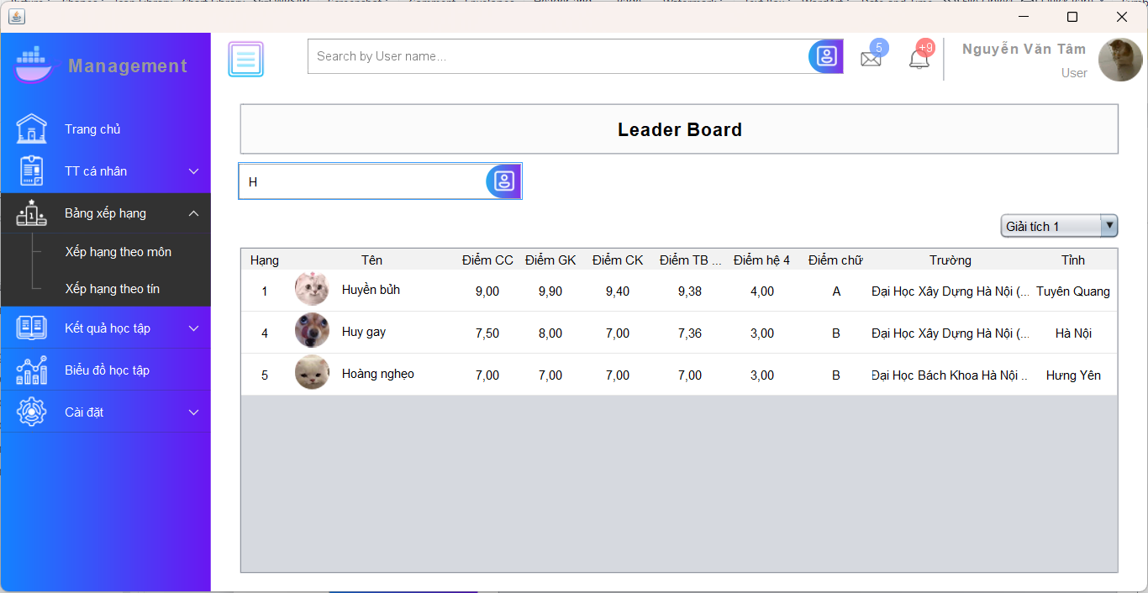

**Hình 5.3.2.4. Tìm kiếm theo tên**

* Tìm kiếm theo điểm:

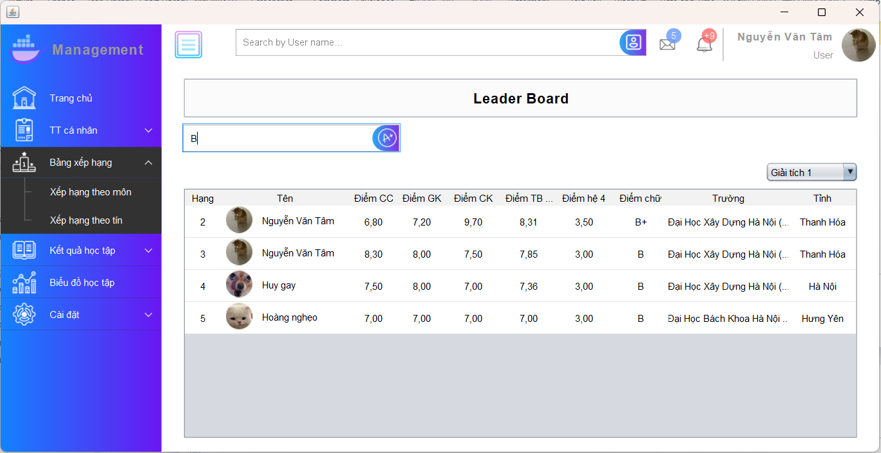

**Hình 5.3.2.5: Tìm kiếm theo điểm chữ.**

* Tìm kiếm theo trường và tỉnh tương tự như trên.
* Ta có thể so sánh điểm của mình với các sinh viên khác bằng cách ấn chuột phải vào avatar của họ, các môn học chung có điểm sẽ được hiển thị.

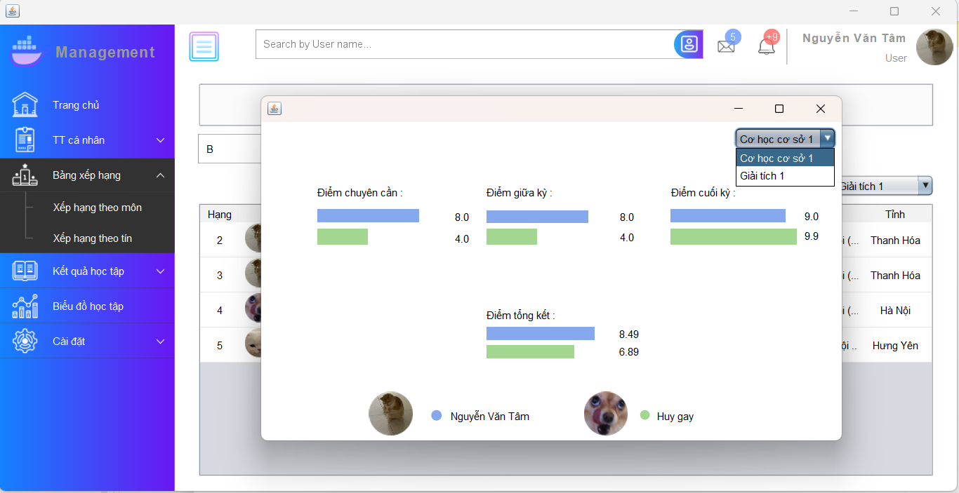

**Hình 5.3.2.6: Bảng so sánh điểm thành phần.**

#### Xếp hạng theo tín chỉ

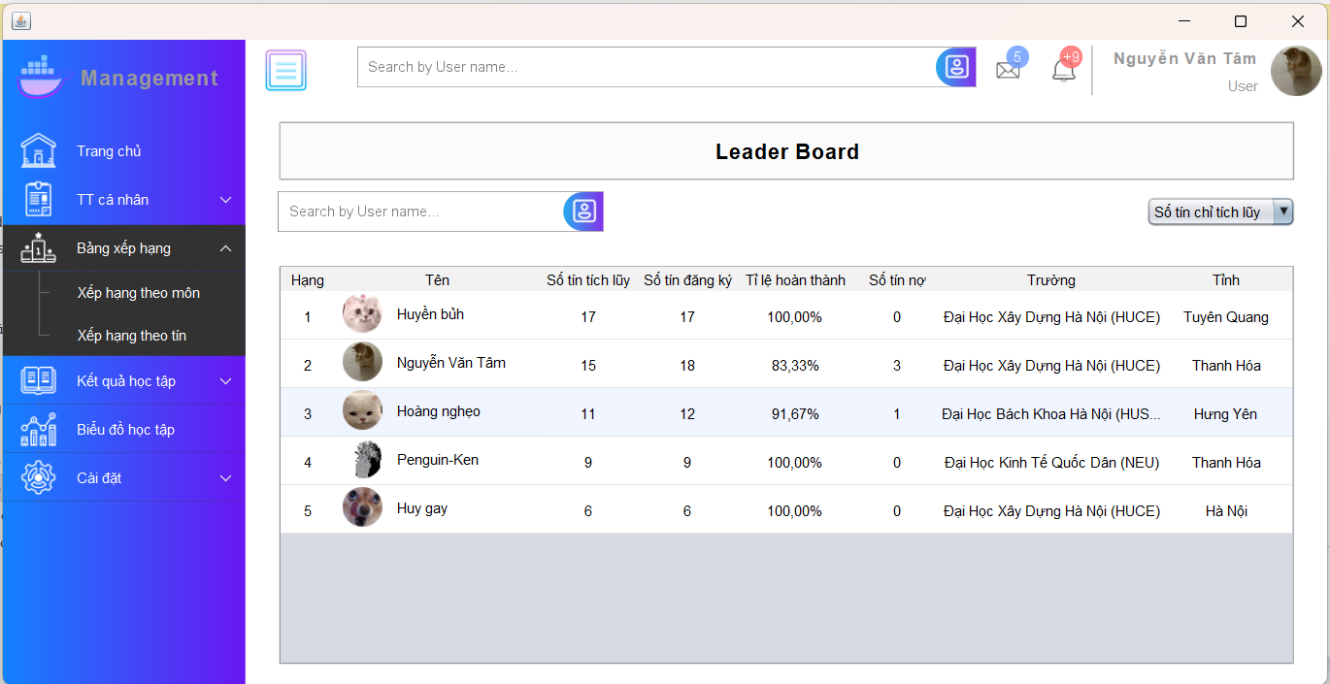

**Hình 5.3.2.7: Xếp hạng theo số tín chỉ tích lũy.**

* Ta có thể sử dụng thanh tìm kiếm để tìm kiếm theo tên, trường và quê quán tương ứng với các biểu tượng trong thanh tìm kiếm tương tự như xếp hạng theo môn.

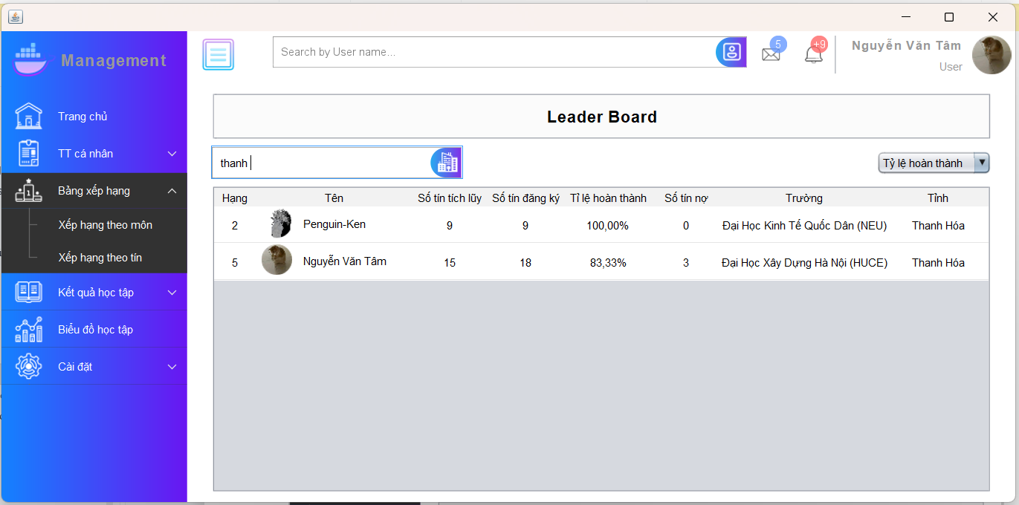

**Hình 5.3.2.8: Tìm kiếm theo quê quán.**

* Bảng xếp hạng này dựa trên 3 tiêu chí sắp xếp là: số tín chỉ tích lũy, số tín chỉ hoàn thành và tỉ lệ hoàn thành.

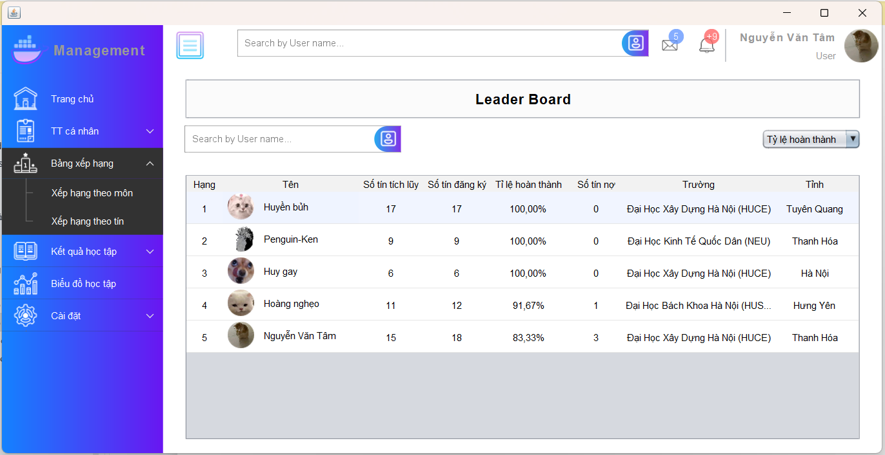

**Hình 5.3.2.9: Xếp hạng theo tỉ lệ hoàn thành.**

* Nếu như có nhiều sinh viên có tỉ lệ hoàn thành bằng nhau thì sẽ xét đến tiêu chí số tín đăng ký và số tín tích lũy.

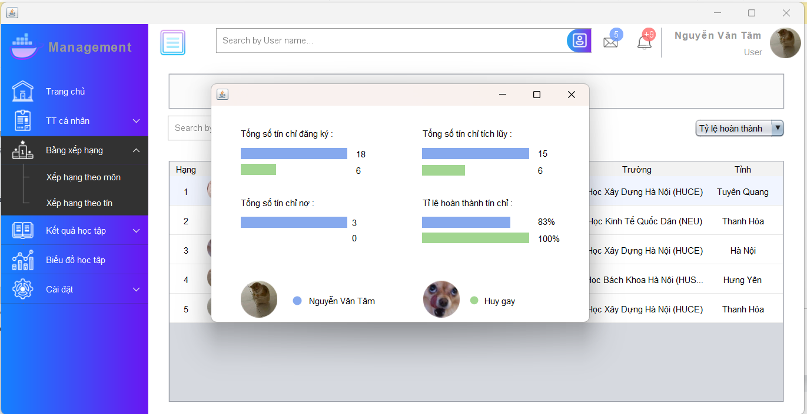

**Hình 5.3.2.10: Bảng so sánh dựa trên tín chỉ.**

* Bạn cũng có thể nhấn chuột phải vào avartar của 1 ai đó để so sánh với họ.

### Giao diện kết quả học tập

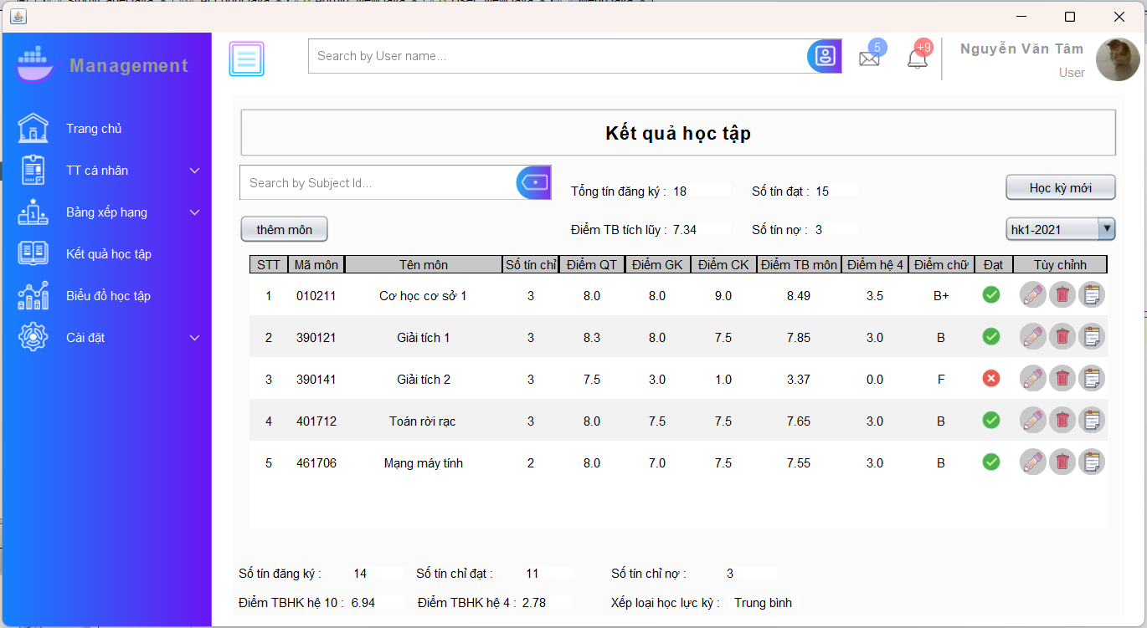

**Hình 5.3.2.11: Giao diện kết quả học tập.**

* Tìm kiếm theo mã môn, tên môn, số tín chỉ điểm hệ chữ tỉnh tương tự như trên.
* Ta có thể thêm môn học vào học kỳ hiện tại bằng cách ấn vào nút thêm môn, một cửa sổ sẽ được hiển thị.

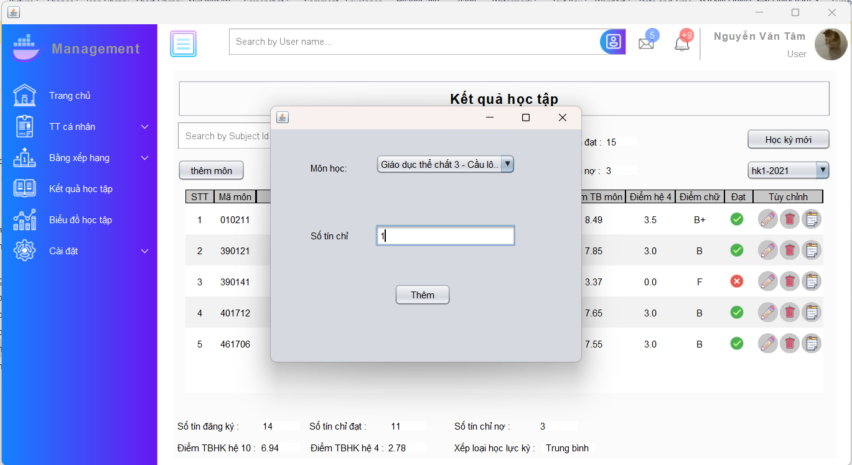

**Hình 5.3.2.12: Thêm môn học.**

* Khi thêm môn học cần đảm bảo môn học đó chưa có trong học kỳ đang thêm. Sau khi thêm thành công, môn học sẽ được thêm vào bảng với các điểm thành phần là trống. Các chỉ số tín chỉ của kỳ học đó (phía dưới bảng) cũng như của toàn bộ kỳ học (phía trên bảng) sẽ được cập nhật.

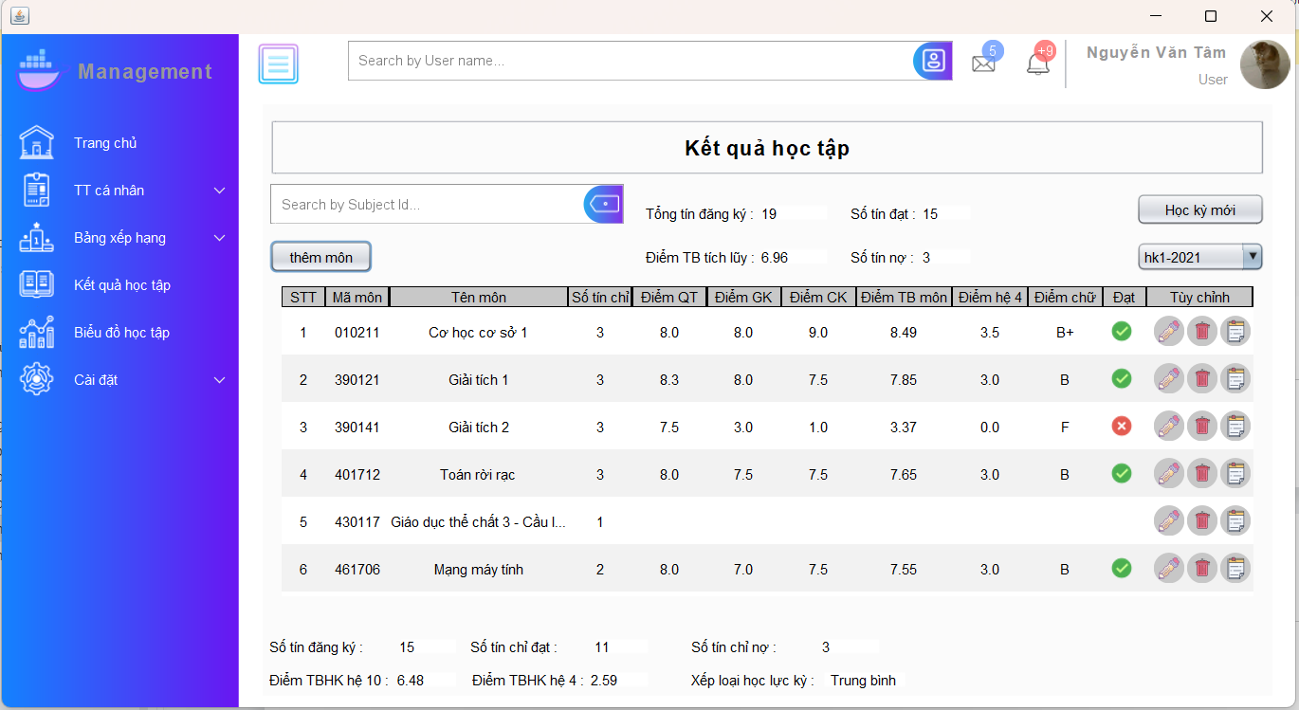

**Hình 5.3.2.13: Bảng kết quả học tập sau khi thêm môn học.**

* Ta có thể thêm và chỉnh sửa 3 điểm thành phần trực tiếp bằng cách chuột trái vào chúng.

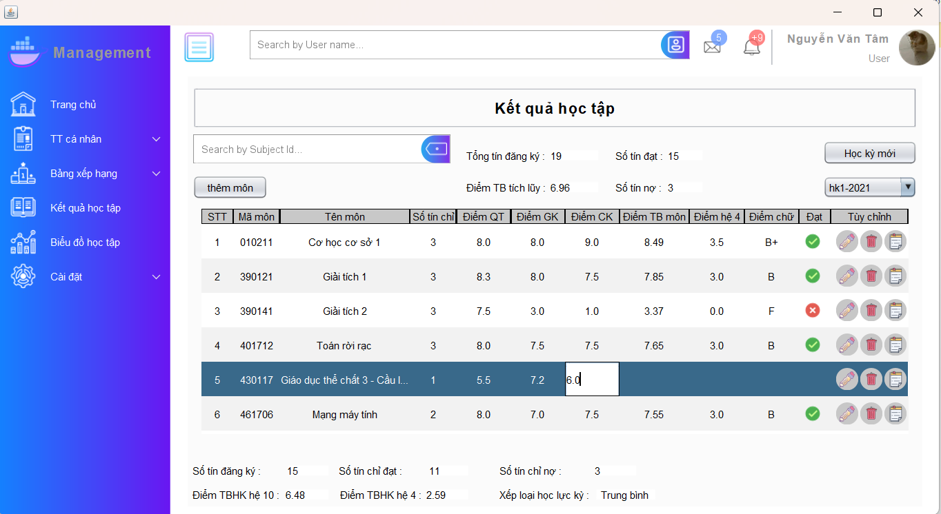

**Hình 5.3.2.14. Sửa điểm thành phần.**

* Sau khi sửa điểm thì chúng ta cần lưu lại bằng cách ấn vào icon hình chiếc bút chì ở cột tùy chỉnh của ô điểm tương ứng, bạn sẽ được hỏi lại một lần nữa để xác nhận thay đổi điểm.

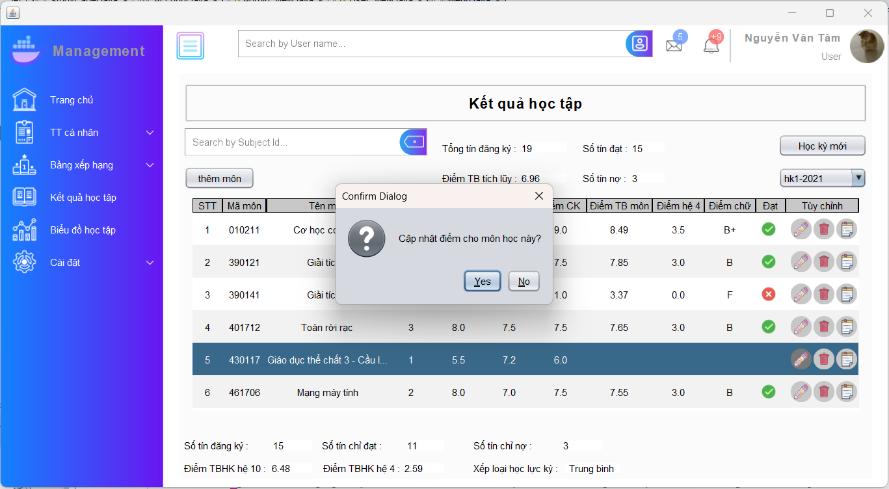

**Hình 5.3.2.15. Thông báo xác nhận sửa điểm.**

* Nếu bạn ấn nút X để thoát ra hoặc No thì cửa sổ trên sẽ đóng và không có thay đổi nào được thực hiện, còn nếu bạn ấn Yes thì sẽ có 1 thông báo thực hiện thành công ở phía trên, điểm được thay đổi cũng như các chỉ số tín chỉ và điểm của các học kỳ cũng thay đổi.

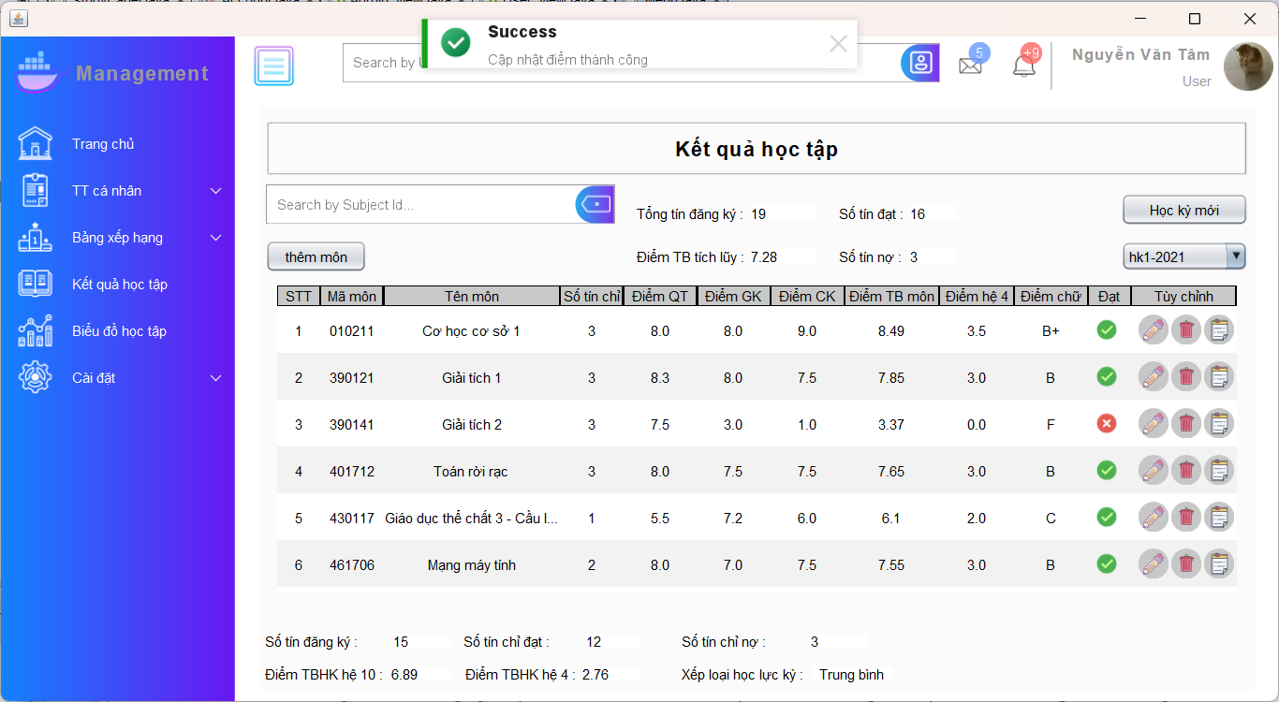

**Hình 5.3.2.16. Điểm sau khi cập nhật.**

* Ta có thể thấy sau khi cập nhật thì điểm tổng kết, điểm hệ 4, điểm chữ đã được tự động tính.
* Ta có thể xóa các điểm bằng cách ấn vào icon thùng rác trong phần tùy chỉnh của các hàng tương ứng, bạn sẽ được hỏi lại một lần nữa để xác nhận thực hiện xóa điểm.

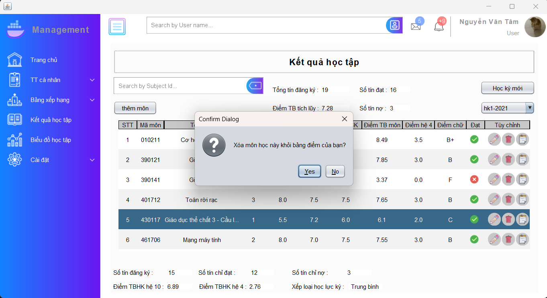

**Hình 5.3.2.17. Thông báo xác nhận xóa điểm môn học.**

* Khi bạn xác nhận xóa thì điểm được chọn sẽ mất khỏi bảng điểm, các chỉ số tín chỉ của kỳ học đó (phía dưới bảng) cũng như của toàn bộ kỳ học (phía trên bảng) sẽ được cập nhật.

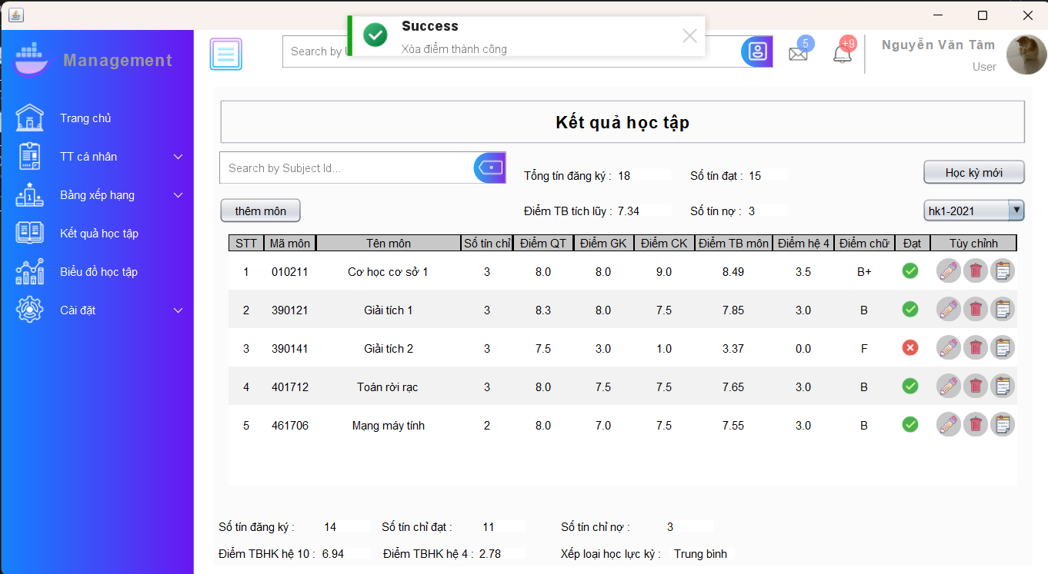

**Hình 5.3.2.18. Thông báo xóa thành công.**

* Bạn có thể tạo và xem ghi chú của môn học bằng cách ấn vào biểu tượng sổ tay trong cột tùy chỉnh của hàng tương ứng:

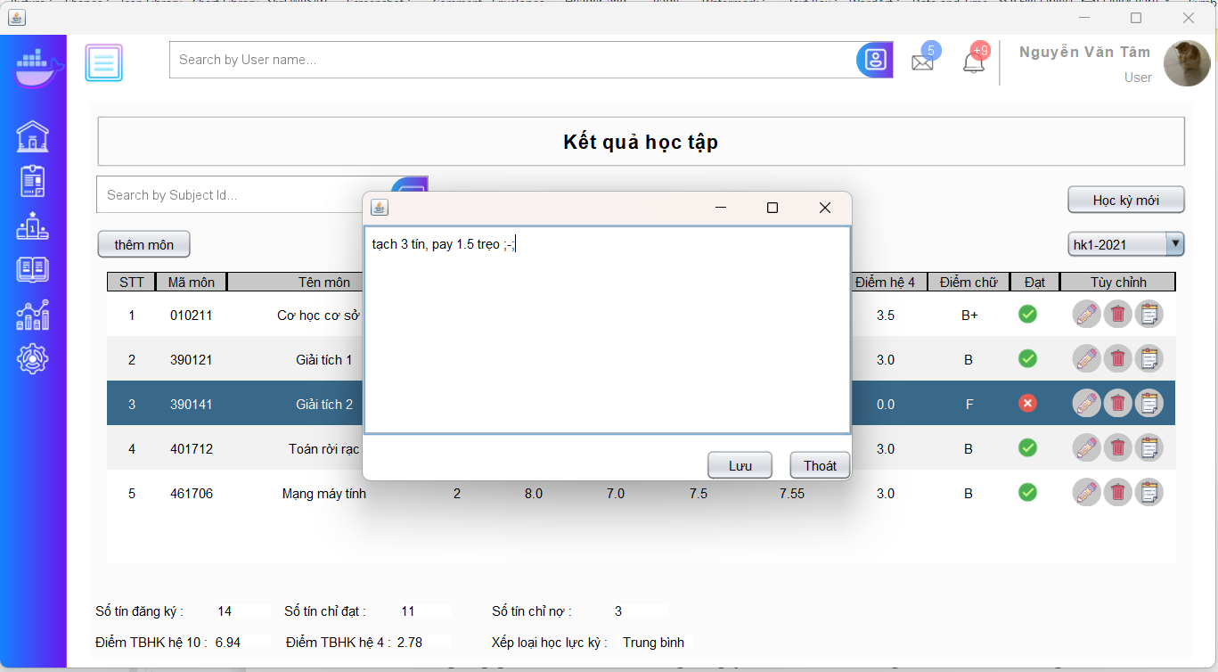

**Hình 5.3.2.19. Cửa sổ ghi chú hiển thị.**

* Bạn có thể chọn xem kết quả của học kỳ khác bằng cách chọn học kỳ trong comboBox phía trên như sau:

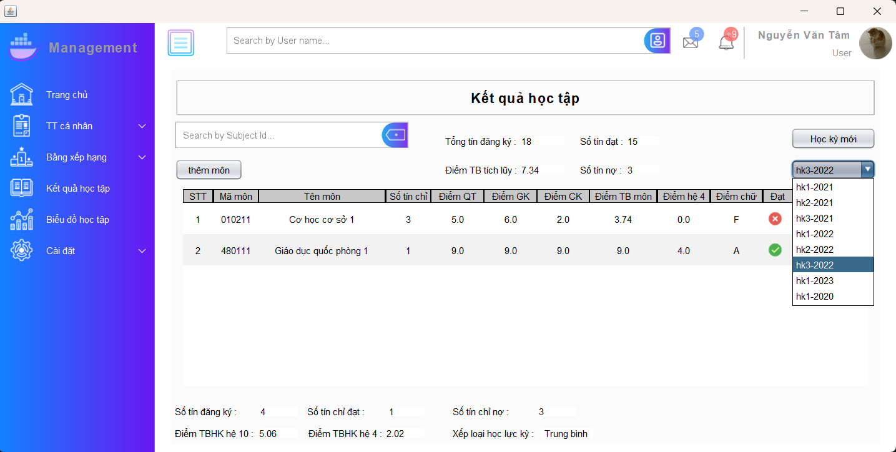

**Hình 5.3.2.20. ComboBox danh sách học kỳ.**

* Bạn có thể thấy chỉ số của học kỳ (phía dưới bảng) đã thay đổi chính xác khi ta chuyển sang một học kỳ khác.
* Bạn có thể thêm học kỳ mới bằng cách ấn vào nút Học kỳ mới ở góc trên bên phải màn hình, một cửa sổ hiện lên, bạn sẽ chọn học kỳ trong khoảng từ 1 đến 3 và năm học. Lưu ý là không thể tạo học kỳ đã tồn tại.

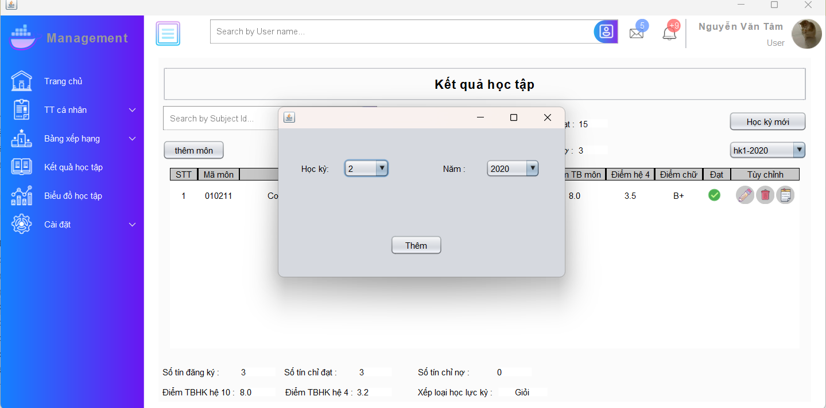

**Hình 5.3.2.21. Cửa sổ chọn kỳ học.**

* Sau khi thêm thì học kỳ mới sẽ xuất hiện trong comboBox học kỳ.

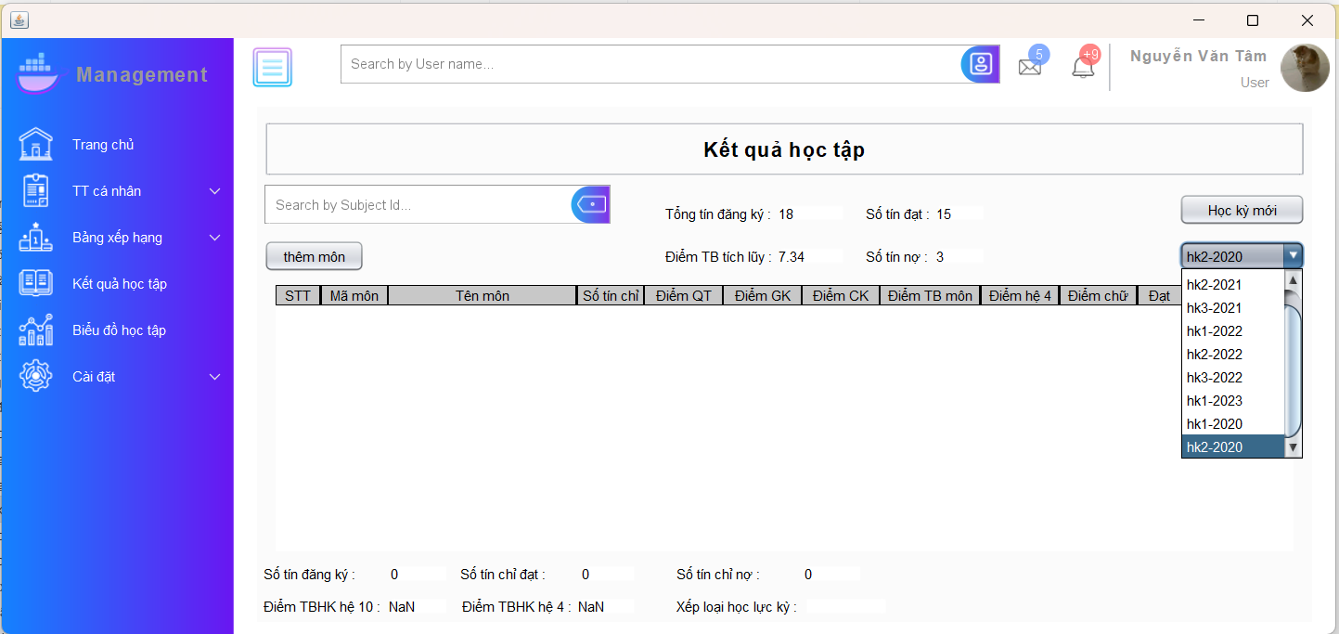

**Hình 5.3.2.22. Học kỳ mới được xuất hiện sau khi thêm.**

* Như bạn có thể thấy, học kỳ mới chưa có điểm môn nào nên sẽ không làm thay đổi các chỉ số của phần tổng kết các học kỳ (phía trên bảng), và các chỉ số về tín của học kỳ hiện tại là 0.

### Giao diện biểu đồ học tập

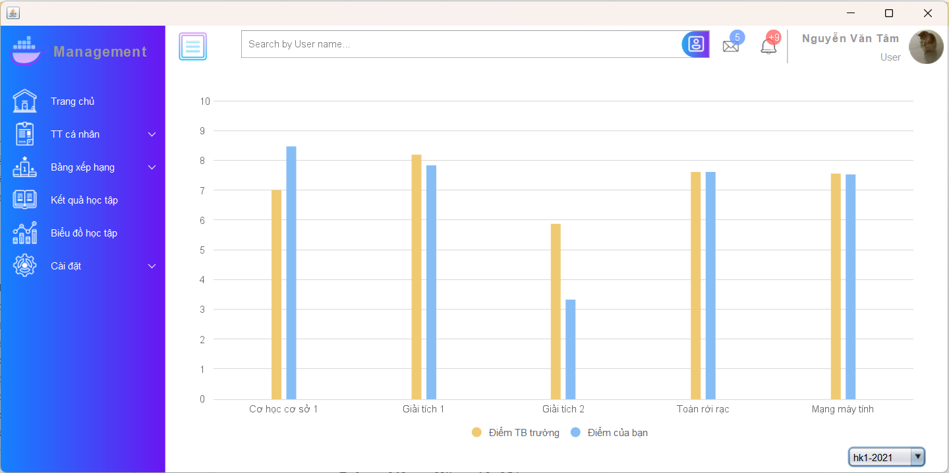

**Hình 5.3.2.23.**

* Bạn có thể chọn xem biểu đồ của học kỳ khác thông qua ô chọn học kỳ ở góc phải bên dưới.

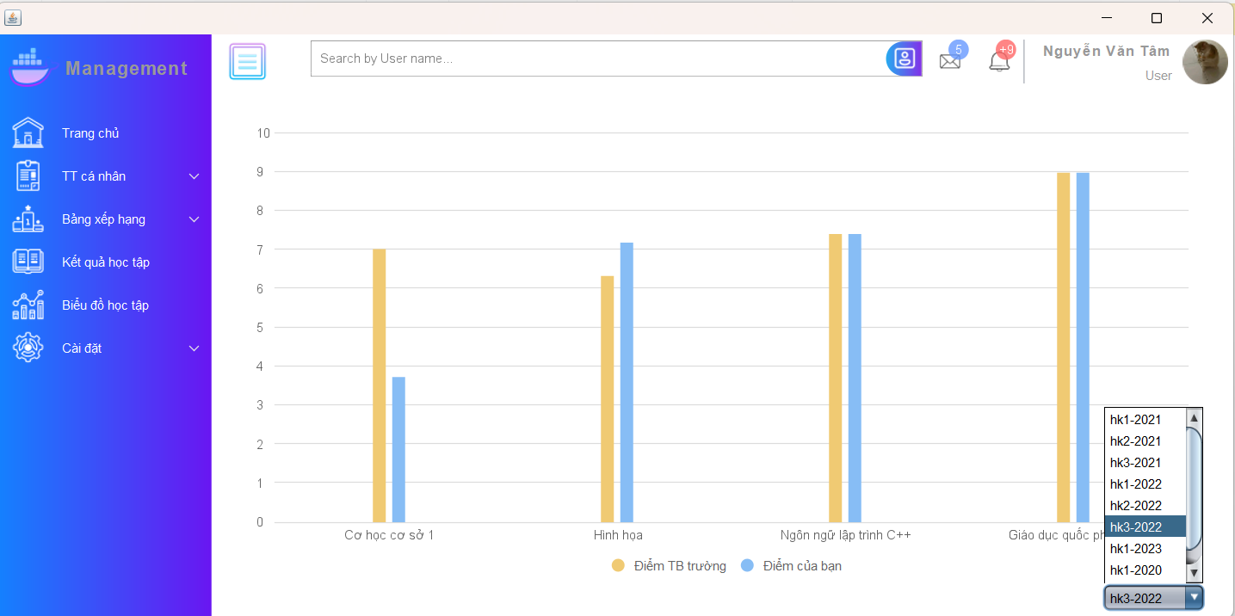

**Hình 5.3.2.24. ComboBox danh sách học kỳ.**

### Giao diện cài đặt

#### Đăng xuất

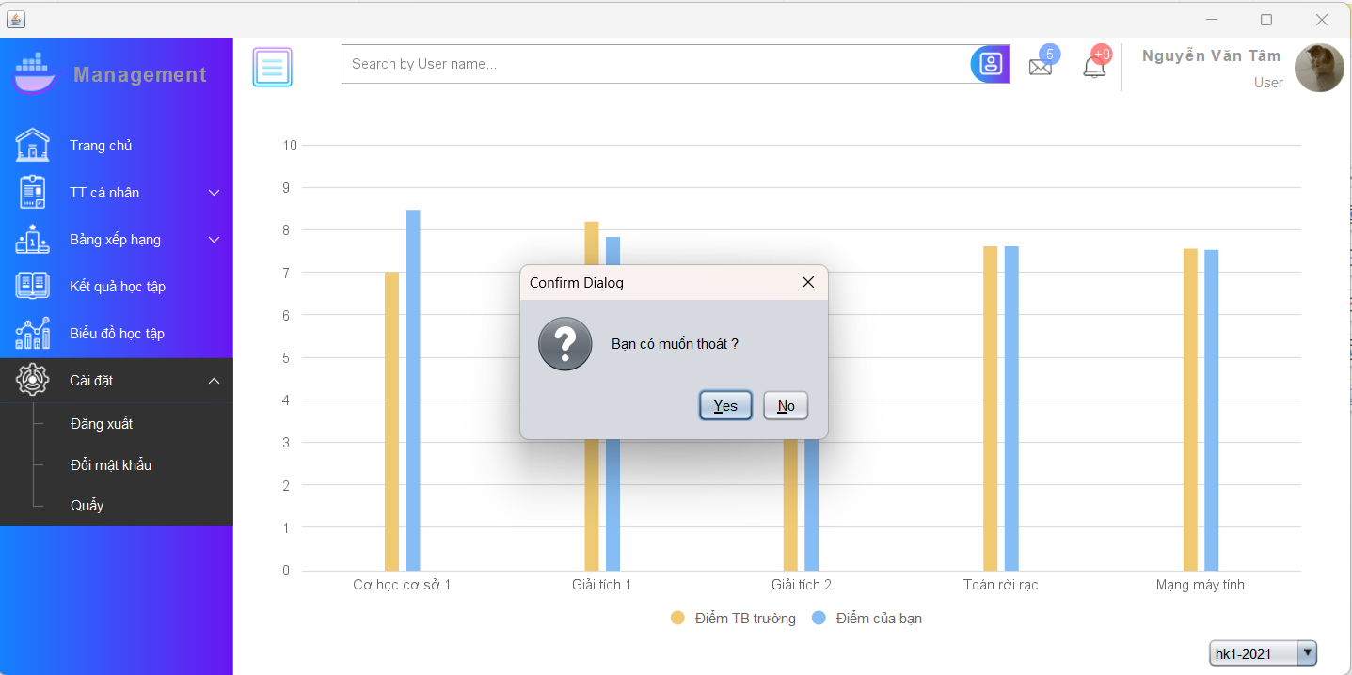

**Hình 5.3.2.25. Cửa sổ xác nhận hiển thị.**

* Khi bạn ấn vào lựa chọn đăng xuất trên thanh menu, một cửa sổ sẽ hiện ra để xác nhận lựa chọn của bạn, nếu bạn chọn Yes thì bạn sẽ trở về giao diện đăng nhập.

#### Đổi mật khẩu

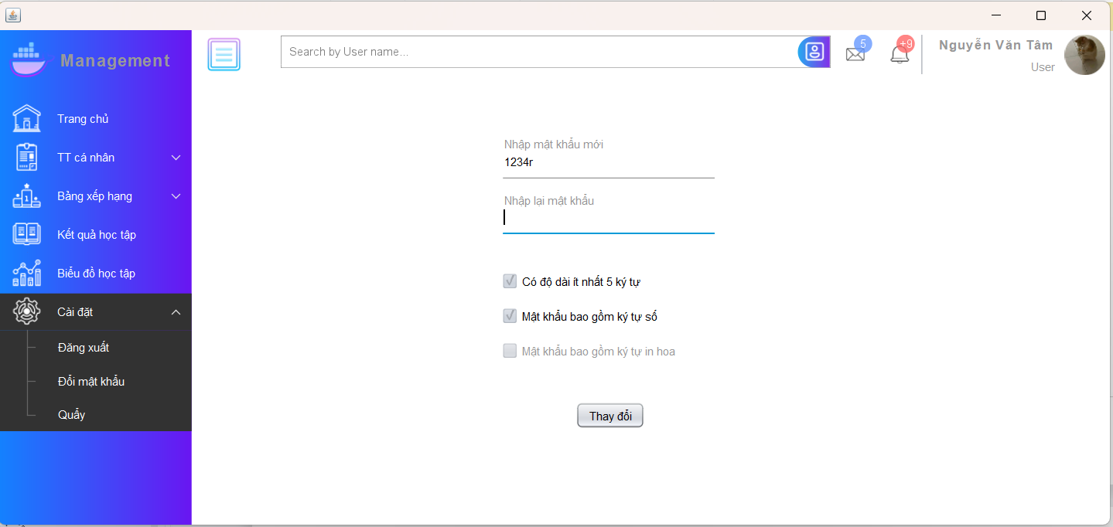

**Hình 5.3.2.26. Giao diện đổi mật khẩu.**

* Mật khẩu có 3 yêu cầu tương ứng với 3 checkBox phía dưới. Khi thỏa mãn cả 3 yêu cầu trên và xác nhận mật khẩu trùng khớp thì mật khẩu sẽ được chỉnh sửa, thông báo sẽ hiện lên phía trên.

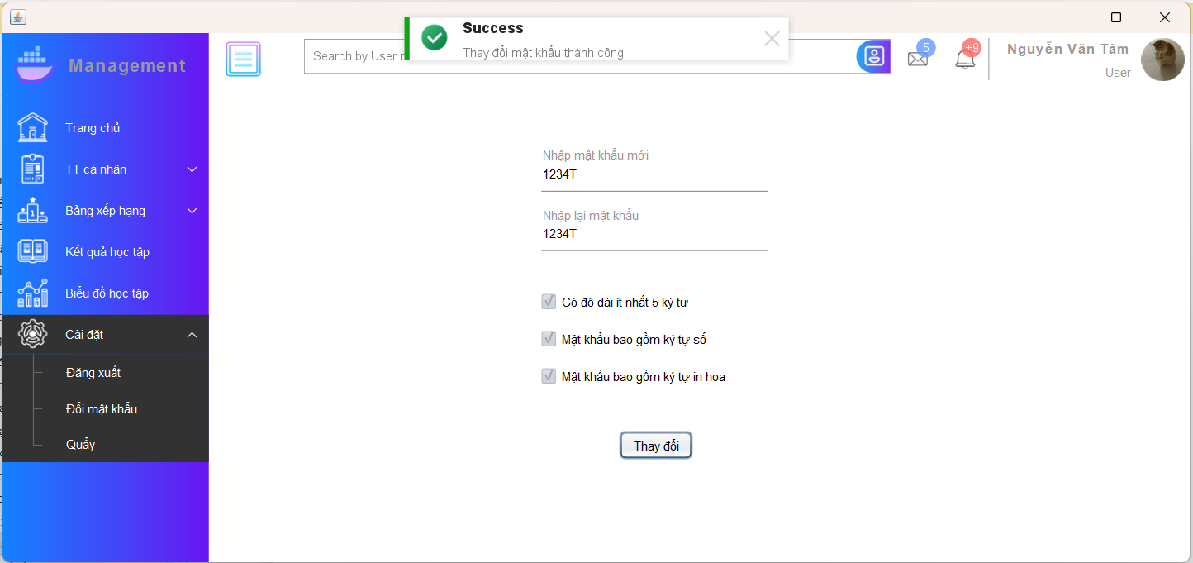

**Hình 5.3.2.27. Thông báo khi đổi mk thành công.**

## Giao diện quản trị viên

### Quản lý trường

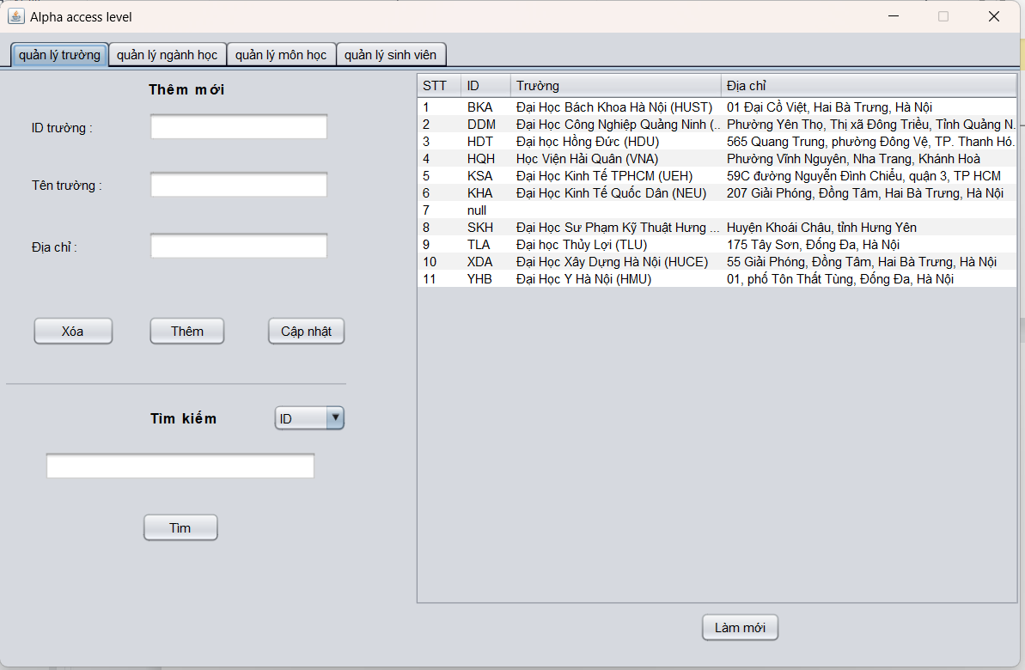

**Hình 5.3.3.1. Giao diện quản lý trường.**

* Khi ta ấn vào 1 hàng trên bảng thì thông tin về trường đó sẽ được hiện lên ở các ô tương ứng.

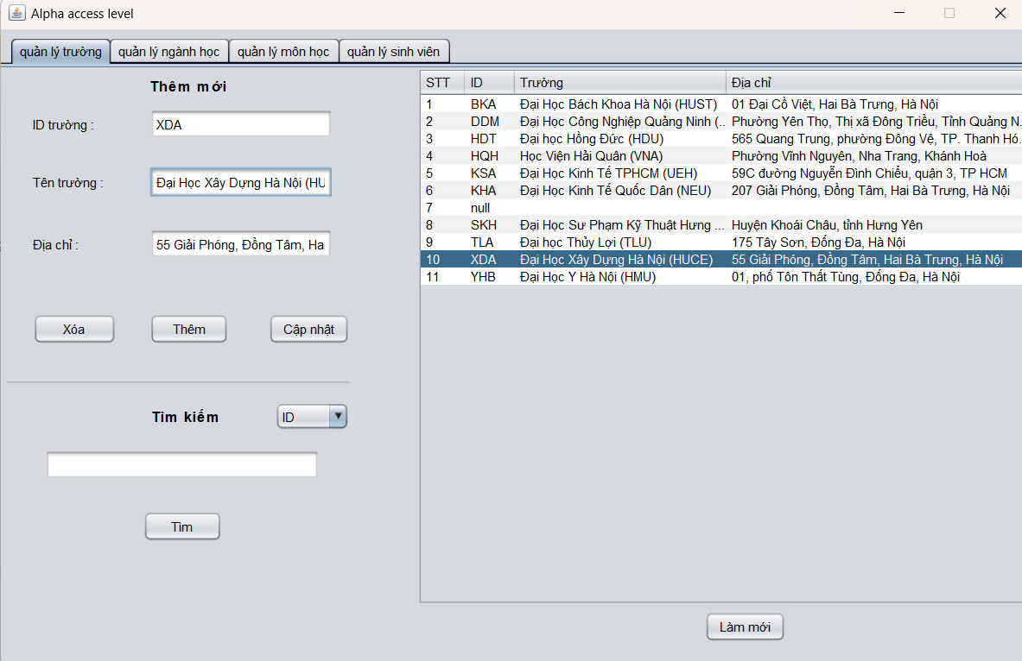

**Hình 5.3.3.2.**

* Để thêm mới 1 trường, ta cần nhập đủ 3 thông tin, sau đó ấn nút Thêm.

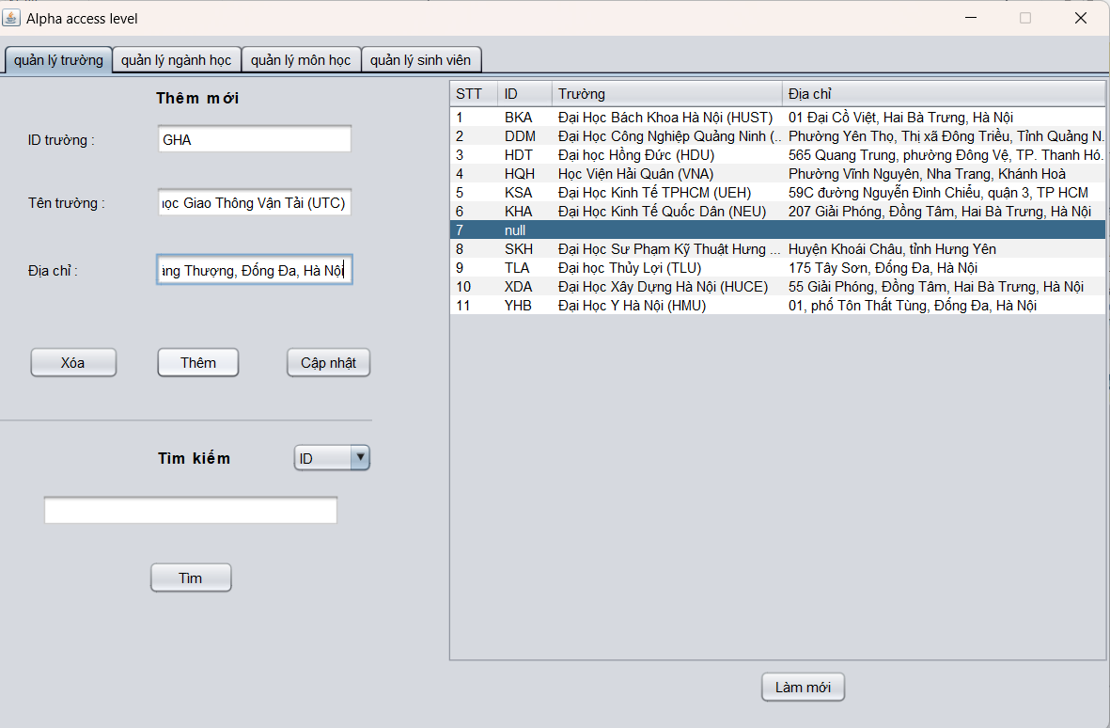

**Hình 5.3.3.3. Nhập thông tin trường mới.**

* Sau khi thêm thì thông tin về trường sẽ được cập nhật lên bảng.

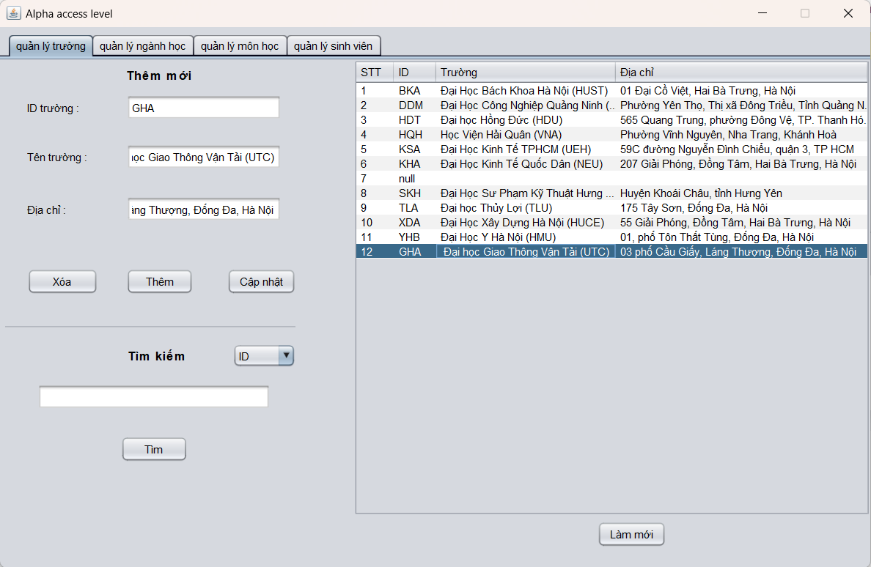

**Hình 5.3.3.4. Trường mới được thêm vào bảng.**

* Ta có thể cập nhật tên và địa chỉ trường bằng cách viết trực tiếp trên 2 ô tương ứng, sau đó chọn nút Cập nhật. Để ví dụ thì dưới đây tôi đã thực hiện cập nhật địa chỉ trường Giao thông vận tải từ số nhà 03 thành số nhà 04.

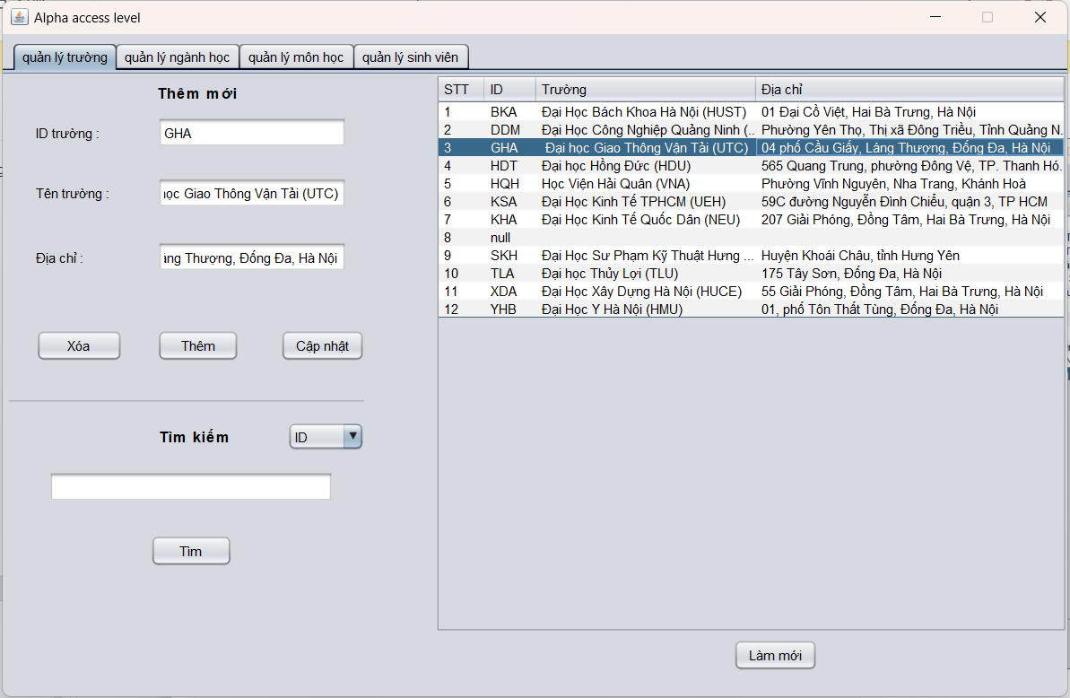

**Hình 5.3.3.5. Địa chỉ trường được thay đổi.**

* Muốn xóa đối tượng nào thì chỉ cần chọn nó trên bảng, sau đó chịn nút Xóa, 1 cửa sổ thông báo sẽ hiện ra khi xóa thành công, bảng sẽ được cập nhật lại.

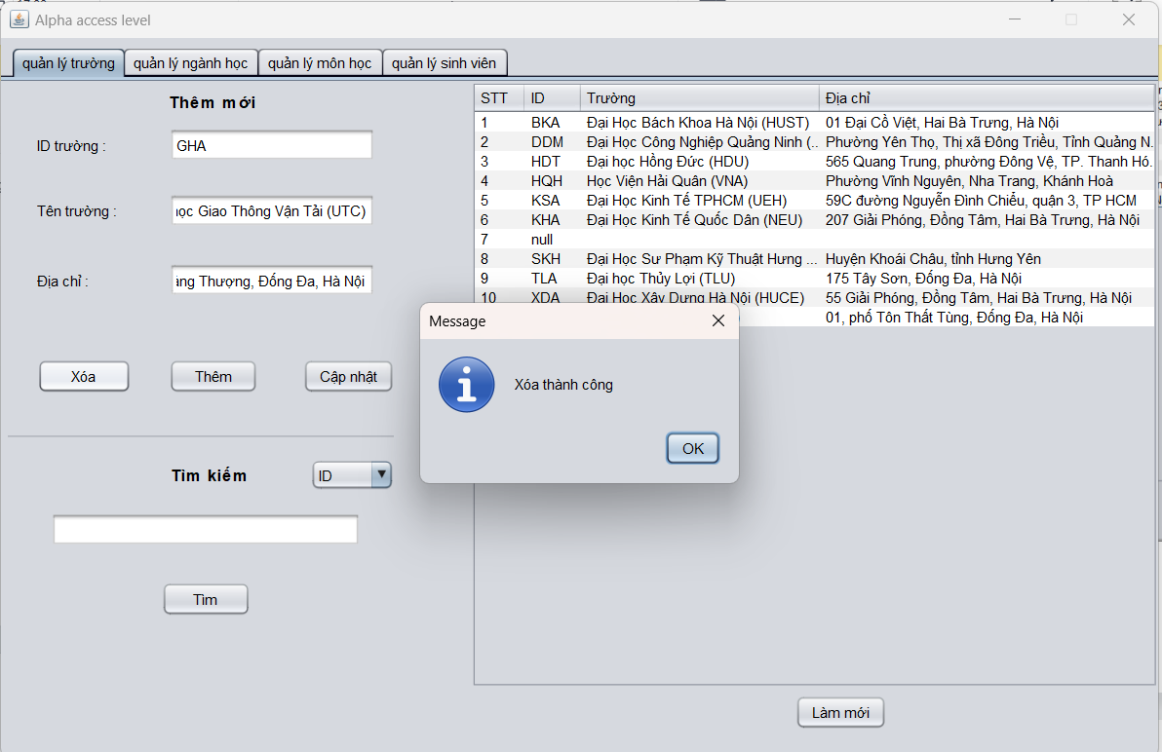

**Hình 5.3.3.6. Thông báo xóa thành công một trường.**

* Phần tìm kiếm được chia làm 2 loại, nếu như ta nhập chữ vào thành tìm kiếm thì nó sẽ tự động tìm trong tất cả các cột như Stt, Id trường, Tên trường và Địa chỉ và lọc kết quả ngay lập tức ra màn hình.

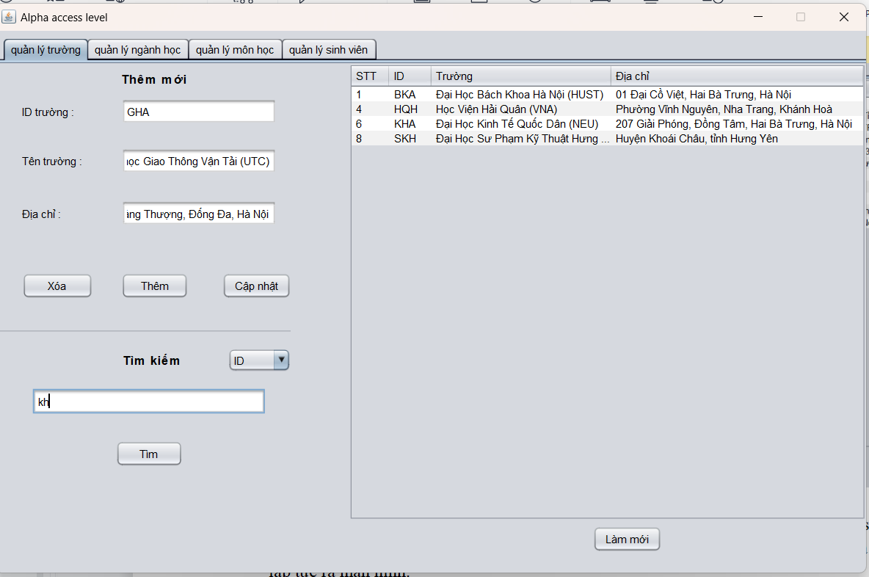

**Hình 5.3.3.7. Nhập liệu vào ô tìm kiếm.**

* Trong hình trên, tôi đang tìm kiếm theo ký tự “kh”, bạn có thể thấy trường thứ nhất có kí tự này trong tên, trường thứ 2 là trong đại chỉ, trường thứ 3 và thứ 4 là trong Id trường.
* Nếu như tôi chọn tìm kiếm theo tên và ấn nút Tìm thì kết quả sẽ chỉ trả về các đối tượng có tên chứa ký tự “kh”, mà ở đây là Đại học Bách Khoa.

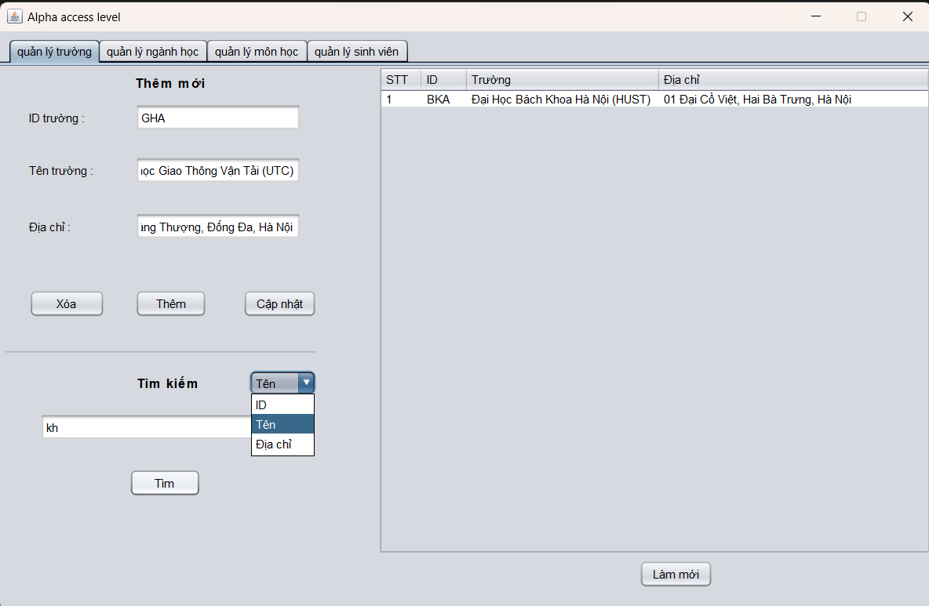

**Hình 5.3.3.8. Kết quả tìm kiếm theo tên trường.**

* Nút làm mới giúp bạn tải lại danh sách.



**Hình 5.3.3.9. Giao diện sau khi ấn nút Làm mới.**

### Quản lý ngành

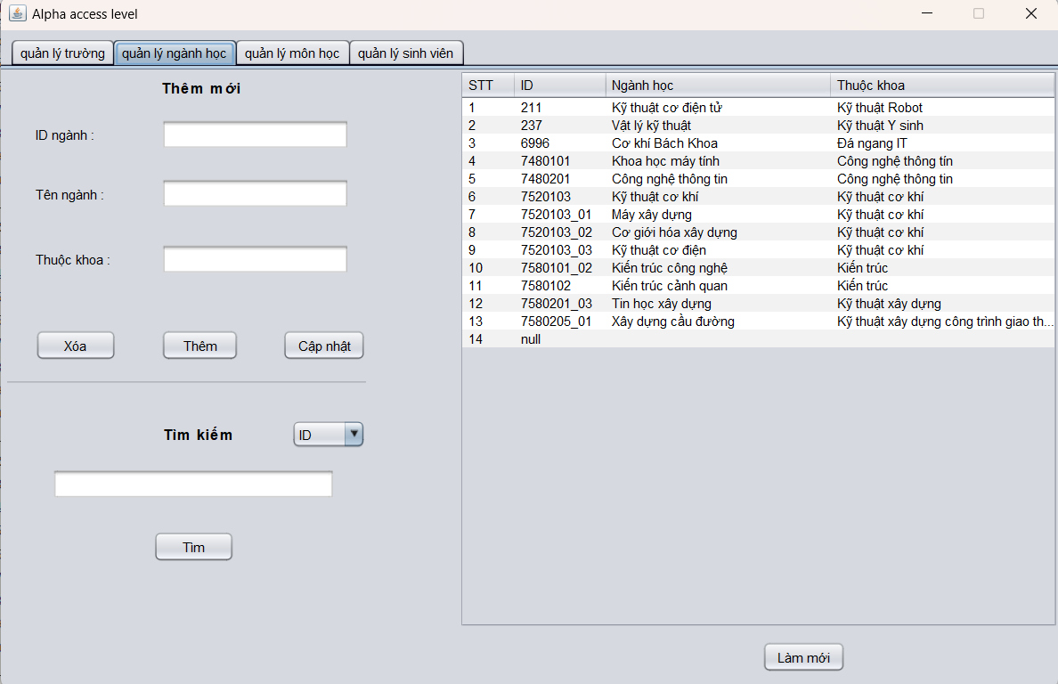

**Hình 5.3.3.10.**

* Các chức năng của phần Quản lý ngành tương tự như phần quản lý trường đã nêu trên.

### Quản lý môn

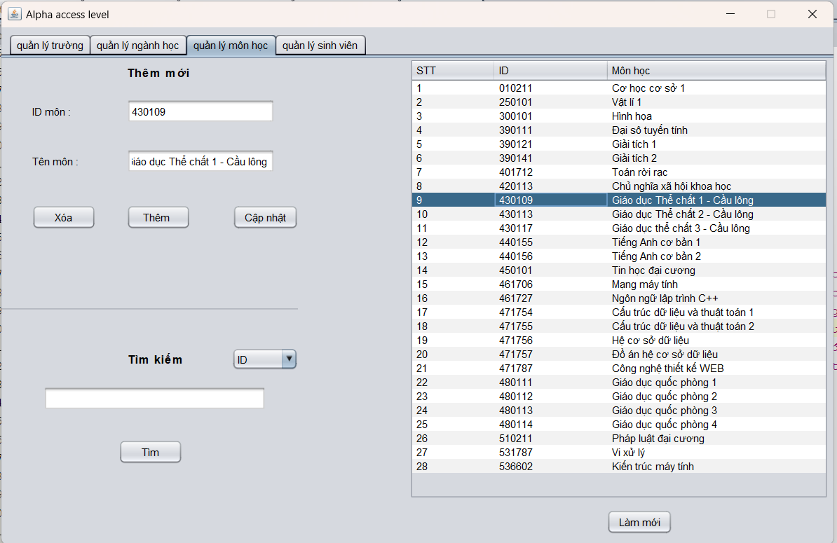

**Hình 5.3.3.11. Giao diện quản lý môn học.**

* Các chức năng của phần Quản lý môn tương tự như phần quản lý trường đã nêu trên.

### Quản lý sinh viên

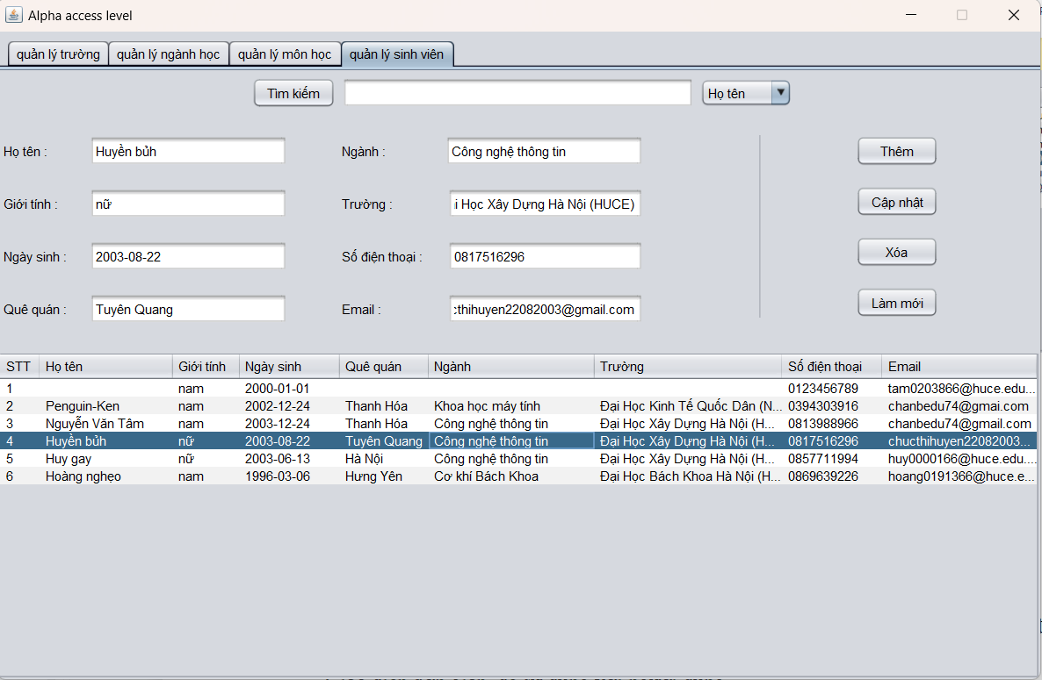

**Hình 5.3.3.12: Giao diện quản ký sinh viên.**

* Các chức năng của phần Quản lý sinh viên tương tự như phần quản lý trường đã nêu trên.

# VI. Kết luận

## Kết quả đạt được

* Nhìn chung đề tài đã thực hiện đầy đủ các chức năng của một chương trình quản lý điểm cho sinh viên.
* Giao diện đơn giản, dễ sử dụng với người dùng.
* Quản lý được các thông tin về điểm.
* Cho phép so sánh điểm một cách sinh động trực quan.

## Hạn chế

* Đối với các ảnh có dung lượng lớn thì việc tải ảnh lên có làm ảnh hưởng nhẹ đến các animation của chương trình.

## Hướng phát triển

* Thêm khả năng kết bạn và nhắn tin cho sinh viên để nâng cấp ứng dụng thành một mạng xã hội.